Содержание

1 Задача центра управления и мониторинга сетями связи……………………..3

1.1 Цели, задачи и функции управления сетями связи…………………..3

1.2 Основные принципы построения системы мониторинга……………4

1.3 Архитектура системы мониторинга…………………………………..7

1.4 Использование на предприятии АПК «ТЕХНОТРОНИКС.SQL»…..9

1.5 Объектовые устройства, отвечающие за сбор информации……….51

2 Оперативно диспетчерская служба…………………………………………...78

* 1. Сущность, задачи и функции диспетчерских служб………………..78

2.2 Организация работы при возникновении чрезвычайных ситуациях, авариях и стихийных бедствиях на сетях связи Филиала. Подготовка сетей связи к функционированию в особый период (Узор)……………86

2.3 Круглосуточный мониторинг по системе КСУ-диспетчер………...88

2.4 Алгоритм взаимодействия служб ГЦТ, организаций и частных лиц на присутствие представителей ГЦТЭ для осуществления технадзора на сети ГЦТ………………………………………………………………110

1 Задача центра управления и мониторинга сетями связи

1.1 Цели, задачи и функции управления сетями связи

Центр управления сетью (NOC) – это центр, решающий текущие задачи функционирования сети. Центр осуществляет круглосуточный мониторинг и управление сетями, позволяет снижать аварийность, обеспечивать высокую производительность инфраструктуры, повышая эффективность предоставления услуг при одновременном снижении рисков.

NOC – это инструмент, сочетающий в себе высокую надежность сети и качество сервисов, обеспечивающий операционную эффективность и снижение операционных расходов.

Основными задачами системы управления связью являются задачи обеспечения функционирования сетей на протяжении всего жизненного цикла, включая задачи ввода в эксплуатацию сетей (планирование, создание баз данных, установка оборудования) и в процессе эксплуатации (техническое обслуживание, восстановление связей, управление трафиком, контроль качества, расчеты с потребителями), а также задачи развития (прогнозирование трафика, модернизация сетей).

В разработанных рекомендациях сектора телекоммуникаций Международного Союза Электросвязи (МСЭ-Т) по TMN задачи системы управления определены как общие и прикладные. Общие состоят в сборе, обработке, хранении и выдаче информации управления. Прикладные задачи определены по следующим функциональным направлениям: 1. управление конфигурацией сети; 2. управление устранением отказов; 3. управление качеством; 4. управление расчетами; 5. управление защитой информации.

При управлении конфигурацией решаются задачи формирования и развития сети, реконфигурации сети, планирования услуг, ведения банка данных.

При управлении устранением отказов решаются задачи контроля за состоянием сети и ее элементов в реальном времени, обнаружения и локализации повреждений, восстановления трафика, оперативного перестроения сети, устранения повреждений, оповещение пользователей о проводимых работах.

При управлении качеством решены задачи сбора и анализа статистических данных по функционированию сетей и их элементов, регулирование трафика, расширение диапазона услуг связи и другое.

При управлении расчетами решаются задачи сбора данных по предоставляемым средствам и услугам связи, разработки тарифов за предоставляемые средства и услуги, проведения взаимозачетов между участниками предоставления услуг, технических расчетов, касающихся возможностей сетей.

При управлении защитой информации (безопасностью связи) решаются задачи разработки мер по обеспечению закрытости информации и контроля за их осуществлением, защиты баз данных от злонамеренного доступа, мер технической безопасности и охраны объектов связи.

Список услуг сети управления включает большой перечень, в котором можно выделить: административное управление абонентом; управление трафиком; управление абонентским доступом; управление транспортными сетями; управление коммутацией; управление оборудованием в помещении абонента; управление системой сигнализации по общему каналу (ОКС) и т.д.

1.2 Основные принципы построения системы мониторинга

Опыт и практика создания систем мониторинга и управления телекоммуникационным оборудованием, анализ известных международных стандартов TMN и TMF, свидетельствуют о необходимости деления задач мониторинга и управления оборудованием электросвязи по функциональному принципу на четыре уровня.

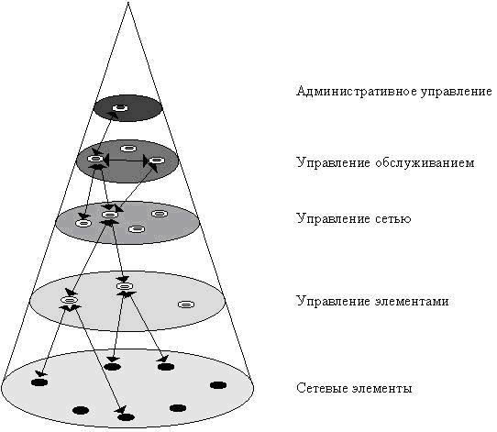

Рисунок 1.1 - Построение системы мониторинга по иерархическому

принципу

В соответствии с этим предлагается систему мониторинга строить по иерархическому принципу, содержащему четыре уровня: 1. контроль за состоянием элементов; 2. контроль за состоянием сети; 3. контроль и управление обслуживанием; 4. административное управление.

Каждый следующий уровень имеет более высокую степень обобщения, чем предыдущий – информация о состоянии объектов контроля на предыдущем уровне поступает наверх, где фильтруется, обобщается и служит для формирования характеристик понятий более высокого уровня (участок сети, район контроля, область контроля и т.п.).

Первый уровень включает в себя саму сеть связи. В качестве сетевых элементов могут рассматриваться коммутационные станции, системы передачи, мультиплексоры, комплекты тестового оборудования, датчики, контролирующие состояние кабелей или внешней среды на объектах инфраструктуры и т.д. В задачи этого уровня входит контроль, отображение параметров работы, техническое обслуживание, тестирование и конфигурирование отдельных элементов.

На втором уровне средства системы мониторинга позволяют охватить единым взглядом состояние всей сети, определить в целях контроля логические подмножества сетевых элементов в их взаимосвязи между собой.

На третьем уровне системы мониторинга обеспечивают эффективное управление бизнес-процессами по устранению неисправностей, проведению профилактических ремонтов. Можно сказать, что именно этот уровень «обращен лицом» к пользователю. Здесь принимаются решения по предоставлению и прекращению услуг, осуществляется ведение соответствующего планирования и учета и т.п. Ключевым фактором здесь является обеспечение качества обслуживания. Средства системы мониторинга на этом уровне позволяют контролировать ход выполнения бизнес-процессов с различной степенью автоматизации и оптимально сочетать автоматизированные и ручные процедуры в рамках одного бизнес-процесса в зависимости от конкретных условий функционирования разных подразделений.

На четвертом уровне административного управления система мониторинга предоставляет руководителям среднего и верхнего звена удобный инструмент для аналитической обработки данных, собранных с других уровней системы. На этом уровне используются современные информационные технологии Data Warehousing, OLAP и Data Mining, позволяющие в интерактивном режиме выполнять отображение, сортировку и поиск информации по произвольным параметрам, визуализировать результаты в наглядной форме (графики, диаграммы и т.п.), проводить генерацию различных отчетов, выявлять скрытые закономерности.

Можно рассматривать систему мониторинга и с точки зрения типов объектов мониторинга. В таком случае выделяется три типа объектов.

Первый тип включает в себя среды распространения сигналов: электрического и оптического кабелей и радиоэфира. Подсистема электрического кабеля включают в себя СКС, магистральные и абонентские кабели, а также оборудование, используемое в технологии «последней мили» (xDSL), динамично развивающейся в последнее время. Второй средой является оптический кабель (ВОЛС), включая волоконно-оптические системы передачи (ВОСП). Радиоэфир представляется малоэффективным для данного проекта и в проекте не рассматривается.

Второй тип объектов – это уровень первичной сети. Сюда относятся аналоговые каналы первичной сети, каналы ТЧ, потоки иерархий PDH и SDH и соответствующие системы передачи.

Третий тип включает в себя вторичные сети связи, из которых наиболее важными являются: - система телефонной связи, включая подсистему сигнализации ОКС7 и абонентские каналы ISDN; - система сотовой связи, развернутая в регионе; - мультисервисные сети.

1.3 Архитектура системы мониторинга

В ходе проектирования и реализации архитектуры системы мониторинга могут быть приняты во внимание следующие общие положения: - система мониторинга должна иметь иерархический характер, обеспечивая быстрое и надежное взаимодействие разных уровней, обратную связь и достаточно высокий уровень автономности каждого компонента системы; - реализация программных и аппаратных модулей в системе мониторинга должна учитывать общие рекомендации, международные и отраслевые стандарты на построение систем мониторинга и управления промышленной автоматики и сетями электросвязи; - система мониторинга должна обеспечивать открытые интерфейсы для последующей интеграции с программами сторонних производителей, осуществляющих взаимосвязанное выполнение всех функций по оперативному управлению (например, обеспечить в будущем простую интеграцию с системами, выполняющими автоматизацию задач бухгалтерского учета и аудита, складского учета, учета сетевых ресурсов, капитального строительства, управления персоналом, управления производством, взаимодействия с клиентами и.т.п.); - система мониторинга должна предоставлять среднему и высшему звену руководства инструментарий и методологии по глубокому анализу данных с целью поддержки управленческих решений (Data Warehousing, OLAP); - система мониторинга должна поддерживать эффективную организацию процессно-ориентированного принципа управления; - система мониторинга должна обеспечивать сокращение расходов на местах за счет использования и быстро настраиваемых решений по контролю оборудования.

В соответствии с вышеприведенными положениями общая архитектура системы выглядит следующим образом:

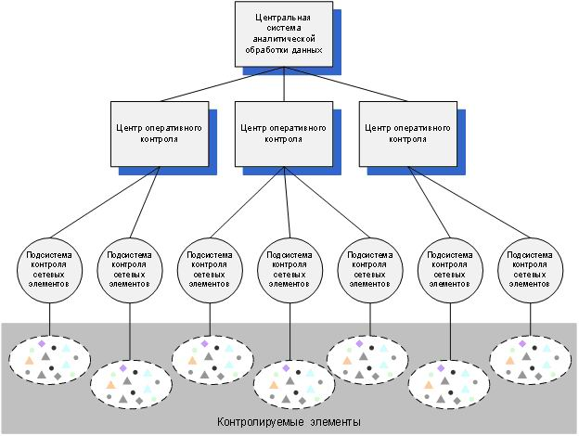

Рисунок 1.2 - Общая архитектура системы мониторинга

Нужно заметить, что на первых этапах эксплуатации системы мониторинга задачи по контролю состояния сети и задачи по контролю/управлению обслуживанием (уровень 2 и 3, рис.1) объединены в рамках центров оперативного контроля. В дальнейшем эти две функции могут потребовать разделения по различным структурным компонентам.

1.4 Использование на предприятии АПК «ТЕХНОТРОНИКС.SQL»

Комплекс «ТЕХНОТРОНИКС.SQL» – это программная часть АПК «ТЕХНОТРОНИКС». Комплекс «ТЕХНОТРОНИКС.SQL» предназначен для сбора, обработки и отображения информации о работе территориально рассредоточенного оборудования. С помощью комплекса осуществляется контроль работы и охрана этого оборудования, изменения состояния которого представляются в форме сообщений и индикаторов, выводимых на дисплей компьютера. Комплекс «ТЕХНОТРОНИКС.SQL» позволяет в значительной степени автоматизировать рабочее место диспетчера.

Всю систему контроля можно разбить на следующие подсистемы:

- контроль объектов электроснабжения и электропитания;

- охрана кабельного хозяйства и контроль целостности кабелей;

- охранно-пожарная сигнализация объектов ГЦТ;

- контроль доступа в распределительные шкафы;

- контроль компрессорно-сигнальных установок;

- контроль аварийных климатических режимов помещений ГЦТ.

Ниже приведена общая структура АПК «Технотроникс» которая, состоит из оборудования диспетчерского центра и объектового оборудования, выполняющего функции сбора и доставки в центр данных от объекта.

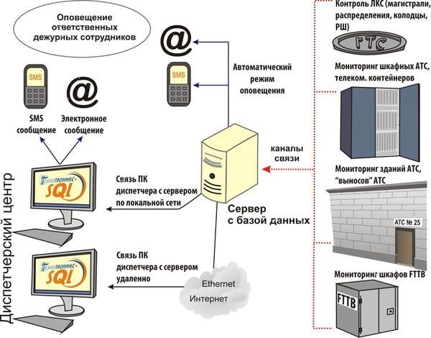

Рисунок 1.3 - Общая структура АПК «Технотроникс»

Основные задачи, выполняемые программным комплексом «ТЕХНОТРОНИКС.SQL»: 1. считывание с объектовых устройств данных о состоянии датчиков на объекте; 2. контроль целостности принятых данных от объектовых устройств; 3. контроль работы объектовых устройств и их напряжения питания; 4. обработка данных с объектовых устройств и оповещение диспетчера об аварийном изменении контролируемых параметров; 5. предоставление диспетчеру инструментов (фильтрация, поиск, справочник, печать и т.п.) для оперативной и удобной обработки аварийной ситуации на объекте; 6. хранение истории зафиксированных событий на объектах и записей диспетчера в журнале; 7. журналирование действий пользователей при изменении конфигурации; 8. рассылка сообщений электронной почты сотрудникам организации при возникновении аварийных ситуаций.

Состав программного обеспечения

База данных функционирует под управлением сервера баз данных Microsoft SQL Server 2005/2008/2012 и хранит основную информацию о настройках системы, текущем состоянии сигналов и накопленные данные.

Приложение «Опрос» используется для получения данных от контроллеров и объектовых устройств (осуществляя опрос последних при необходимости), обнаружения изменения состояния сигналов и записи этих изменений в БД.

Приложение «Квитирование» используется для обнаружения новых сообщений в БД, отображения их для оперативного контроля диспетчером, а также передачи их в приложение «Просмотр».

Приложение «Просмотр» используется для просмотра оперативных сообщений (за смену) и архивов сообщений с возможностью их поиска и фильтрации, а также для контроля за состоянием направлений СП и статистической обработки архива.

Приложение «Настройка» используется для конфигурирования системы: ввода информации о подключенных контроллерах, каналах и контролируемых сигналах; для чистки базы данных, установки прав доступа к данным и т.п.

Требования к диспетчерскому компьютеру

Процессор (семейство): Intel Core i3 или аналог. Процессор (характеристики): 2-ядерный или более, 1.5 ГГц или выше. Оперативная память: 2 ГБ свободной памяти. Жёсткий диск: 1ГБ свободного места. ОС: Microsoft Windows (XP SP2/SP3, Vista, 7, 8, Server 2003, Server 2008, Server 2012). Монитор: минимальное используемое разрешение 1024х768. Наличие колонок.

УСТАНОВКА ПРОГРАММНОГО ОБЕСПЕЧЕНИЯ

В данном разделе описывается установка ПО Microsoft SQL Server (серверная часть) и ПО «ТЕХНОТРОНИКС.SQL» (клиентская часть).

Если комплекс «ТЕХНОТРОНИКС.SQL» будет установлен только на одном ПК (одно рабочее место), то следует выполнить на сервере: - установить SQL Server (SQL Server 2012 Express Edition); - установить программы «ТЕХНОТРОНИКС.SQL»; - создать базу данных.

Если будет выделен отдельный сервер и отдельные ПК под клиентские места, тогда следует выполнить на сервере: - установить SQL Server (SQL Server 2012 Express Edition); - установить программы «ТЕХНОТРОНИКС.SQL»; - создать базу данных.

Установка программ «ТЕХНОТРОНИКС.SQL»

На CD-ROM «ТЕХНОТРОНИКС.SQL» в каталоге «ТЕХНОТРОНИКС.SQL x.x.x \ Приложения» запустите файл «Setup.exe». В ходе установки достаточно подтверждать установки по умолчанию.

Если производится установка приложений «ТЕХНОТРОНИКС.SQL» не на серверный ПК, то после установки следует: 1. Указать для приложений «ТЕХНОТРОНИКС.SQL» имя ПК с SQL-сервер. Для этого запустите программу «Настройка» в случае если не будет найден сервер базы данных, вам предложат отредактировать список серверов самостоятельно. Следует указать IP-адрес ПК (или имя ПК без доменной части) с SQL Server и имя экземпляра SQL-сервера, далее сохраните изменения нажав кнопку «Ок». Если до этого на ПК с SQL Server не была создана база данных «Настройка» вновь сообщит о невозможности установить соединение, в данном случае сообщение можно проигнорировать и приступить к созданию базы данных. В дальнейшем редактирование Списка серверов доступно в «Настройке» (меню: Файл –> Редактирование списка серверов).

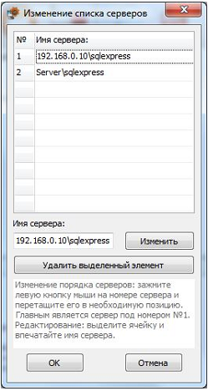

2. В меню Windows «Пуск / Программы / Microsoft SQL Server» запустить «Client Network Utility». В списке «Включенные протоколы по порядку» установить «Именованные каналы» («Named Pipes») и «TCP/IP».

Создание базы данных

1. Запустите приложение «Настройка» или «Опрос» на компьютере где находится установленный ранее Microsoft SQL Server. 2. Выберите меню «База данных» пункт «Создать из шаблона…».

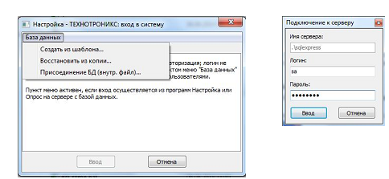

3. В появившемся окне подключения к серверу проверьте имя сервера, введите имя пользователя обладающего достаточными правами для создания базу данных и введите пароль от этого пользователя. 4. Укажите файл с шаблоном базы данных (файл cendb.bak из папки «База данных» входящей в дистрибутив), тип базы данных и имя базы данных. В случае если итоговое размещение файла базы данных отличается от стандартного (C:\Program Files\Microsoft SQL Server\MSSQL\Data) необходимо заполнить параметры восстановления.

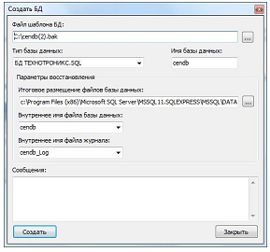

ПРИНЦИПЫ РАБОТЫ КОМПЛЕКСА

Базовые понятия комплекса

Сигнал и сообщение

Сигнал в ПО «ТЕХНОТРОНИКС.SQL» соответствует датчику, состояние которого передается в центр одним или двумя битами (дискретные сигналы), либо в виде вещественного числа (аналоговые сигналы). ПО «ТЕХНОТРОНИКС.SQL» контролирует состояния сигналов и оповещает диспетчера при их изменении путем выдачи сообщений в приложении «Квитирование». Сообщения содержат название сигнала, тип аварийного состояния, время аварии и время прихода его в нормальное состояние (в случае нормализации сигнала), название объекта сигнала. Каждый сигнал контролируется согласно заданному алгоритму. Под алгоритмом контроля сигнала в комплексе «ТЕХНОТРОНИКС.SQL» понимается проверка принятых данных согласно заданным правилам для сигнала правилам, выдача сообщения соответствующего типа и последующие действия диспетчера.

Тип сообщения

По типу они могут быть разделены следующим образом: - аварии сигналов; - аварии групп контроллеров; - аварии объектовых устройств; - системные сообщения

Авария сигнала выдается при аварийном изменении данных по данному сигналу.

Авария группы контроллеров выдается, если от соответствующего контроллера или объектового устройства не было принято данных в течение заданного времени (по умолчанию – 50 сек.).

Авария объектового устройства выдается, если от данного объектового устройства не было принято данных в течение заданного времени (по умолчанию – 60 сек.). Если объектовое устройство связывается с контроллером по телефонной линии, то авария объектового устройства будет выдана, если от объектового устройства не было звонков в течение времени, превышающем интервал контрольных сеансов связи, прошиваемый в устройство.

Системные сообщений генерируется в случае осуществления изменений в базе данных, при запусках и закрытии приложений, при нарушениях в их работе.

Состояние сообщения

Одним из атрибутов сообщения является состояние сигнала, которое выводится в поле «Сост.» в приложениях «Квитирование» и «Просмотр». Поле состояния используется в сообщениях для отображения дополнительной информации. Ниже перечислены возможные варианты заполнения поля состояния и их описания.

|  |  |
| --- | --- |
| КЗ | Короткое замыкание шлейфа (2-х битный контроль) |
| Обр. | Обрыв шлейфа (2-х битный контроль) |
| Защ. | Сигнал в состоянии «Защелка» (охранный алгоритм) |
| Откл. | Сигнал отключен (охранный алгоритм) |
| Вкл. | Сигнал подключен (охранный алгоритм) |

Общая схема работы приложений

Как было сказано ранее, программное обеспечение комплекса «ТЕХНОТРОНИКС.SQL» состоит из следующих компонентов: база данных, приложения «Настройка», «Опрос», «Квитирование» и «Просмотр». Все компоненты комплекса взаимодействуют между собой, причем это происходит независимо от того, работают ли они на одном компьютере или на разных компьютерах локальной сети.

База данных хранит информацию о зарегистрированных в программе «Настройка» контролируемых объектах, параметрах оборудования, сообщения об авариях и другие данные. Вся эта информация используется другими приложениями.

Приложение «Опрос», получив данные с контроллеров и обнаружив изменение состояния сигнала, записывает в базу данных аварийное сообщение (или нормализует аварийное сообщение), после чего активизируется сигнальное приложение «Квитирование» (если оно запущено), которое звуковыми средствами оповещает диспетчера и отображает соответствующее сообщение. Получив информацию об аварии (нормализации) сигнала, диспетчер квитирует (подтверждает прием) сообщения в приложении «Квитирование».

Если наряду с приложением «Квитирование» на том же ПК запущено приложение «Просмотр», то в нем также, параллельно, отображаются новые сообщения. Основной функцией приложения «Просмотр» является отображение списка ранее полученных оперативных сообщений (за сутки), а также сообщений в архиве.

Алгоритмы контроля сигналов

Аварийный алгоритм

Аварийный алгоритм является самым простым алгоритмом контроля. Согласно аварийному алгоритму сигнал может пребывать в одном из двух состояний: «норма» или «авария». Если датчик находится в нормальном состоянии (нормально замкнутый замкнут, нормально разомкнутый разомкнут), то, соответственно, сигнал находится в норме. При срабатывании датчика с переходом его в состояние аварии (нормально замкнутый разомкнулся, нормально разомкнутый замкнулся), сигнал переходит в аварийное состояние, в приложении «Квитирование» выдается аварийное сообщение. При переходе датчика в состояние нормы аварийное сообщение нормализуется. Ниже приведен внешний вид приложения «Квитирование» с сообщениями об аварии и нормализации сигнала.

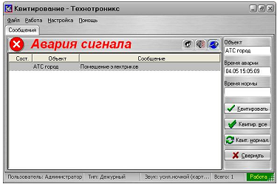

Рисунок 1.4 - Окно приложения «Квитирование» с сообщением об аварии

сигнала

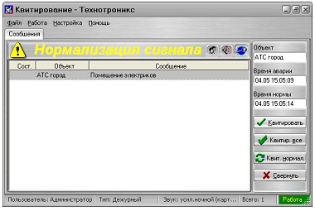

Рисунок 1.5 - Окно приложения «Квитирование» с сообщением

о нормализации сигнала

Охранный алгоритм

При срабатывании охранного датчика приложение «Квитирование» отображает сообщение об аварии сигнала. После этого сигнал «защелкивается», то есть, система перестает реагировать на дальнейшие изменения состояния датчика. Состояние «защелки» сигнала отображается в колонке «Сост.» списка сообщений в приложениях «Квитирование» и «Просмотр» в виде сокращения «Защ.».

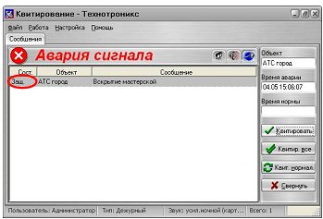

Рисунок 1.6 - Защелка сигнала

Сигнал в состоянии «защелка» можно отключить через контекстное меню списка сообщений в приложениях «Квитирование» и «Просмотр», то есть, убрать из списка аварийных сообщений, чтобы оно не мешало работе. Тем не менее, это сообщение будет доступно для просмотра в приложении «Просмотр» при установке фильтра «Сигналы, снятые с охраны». Отключение сигнала можно назвать «снятием объекта с охраны». При отключении сигнала приложение «Квитирование» отображает сообщение об отключении сигнала (состояние «Откл.»).

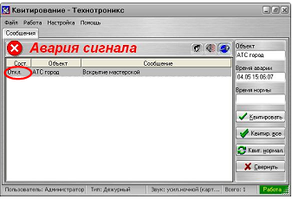

Рисунок 1.7 - Отключение сигнала

Для взятия объекта на охрану, отключенный сигнал необходимо подключить через контекстное меню списка сообщений. При подключении сигнала приложение «Квитирование» отображает соответствующее сообщение с состоянием «Вкл.».

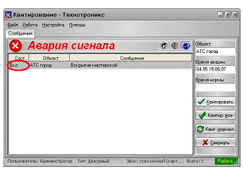

Рисунок 1.8 - Подключение сигнала

Если на момент подключения датчик находится в состоянии сработки, сообщение останется аварийным. При нормализации датчика сообщение нормализуется, то есть, объект «встает на охрану».

Для проверки текущего состояния датчика при нахождении сигнала в состоянии «Защелка», следует воспользоваться пунктом «переключить» контекстного меню списка сообщений, при этом сигнал будет сначала отключен, а затем снова подключен. Если сообщение, отображенное после переключения аварийное, то это означает, что датчик находится в состоянии сработки. Если сообщение нормализовано, то датчик пришел в норму.

Алгоритм «Тревожная кнопка»

Данный алгоритм используется для сигналов типа «тревожная кнопка». При сработке сигнала с алгоритмом «тревожная кнопка» он переходит в состояние «Защелка» и перестает реагировать на дальнейшие изменения состояния датчика. Для восстановления работы сигнала, его следует подключить (поставить на охрану). Подключение сигнала осуществляется в «Квитировании» с помощью кнопки «Подключить», либо в «Просмотре», где следует выделить сообщение сигнала, нажать правую кнопку мыши и в появившемся меню выбрать пункт «Подключить». Таким образом, данный алгоритм аналогичен охранному алгоритму, за исключением того, что при подключении сигнал нормализуется принудительно.

2-х битный контроль

Двух битный контроль применяется для сигналов объектовых устройств, которые кодируют состояние датчика двумя битами. Данные объектовые устройства способны распознать четыре состояния таких датчиков: короткое замыкание шлейфа, обрыв шлейфа, срабатывание датчика и нормализация датчика.

При обнаружении короткого замыкания шлейфа или обрыва шлейфа в приложении «Квитирование» будут выведены сообщения об аварии сигнала с состоянием «КЗ» и «Обр.», соответственно. Примеры сообщений приведены ниже.

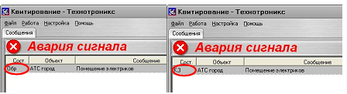

Рисунок 1.9 - Сообщения при КЗ и обрыве для 2-х битного контроля

Типы пользователей

В комплексе «ТЕХНОТРОНИКС.SQL» имеется три типа пользователей, различающиеся правами доступа к данным: администраторы, операторы и диспетчеры. При создании нового пользователя в «Окне настройки фамилий пользователей» приложения «Настройка» ему должен быть присвоен один из этих трех типов.

Пользователи типа «Администратор» не имеют ограничений в правах доступа к данным.

Пользователь типа «Оператор» имеет те же права, что и администраторы, но не может удалять и редактировать записи в базе данных.

Пользователь типа «Диспетчер» имеет права «только чтение», за исключением возможности добавлять записи в журнал по сообщениям.

Справочник сотрудников

В комплексе «ТЕХНОТРОНИКС.SQL» имеется встроенный справочник сотрудников. Справочник предназначен для хранения информации о персонале, номерах телефонов, адресах электронной почты и т.п. Предусмотрена возможность фильтрации списка фамилий по должности и объекту, а также процедура поиска фамилии по подстроке.

Справочник сотрудников вызывается в приложении «Настройка» с помощью пункта меню «Утилиты / Справочнике сотрудников»

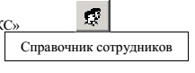

Справочник также можно открыть в приложении «Квитирование» с помощью кнопки «Справочник сотрудников».

Журнал действий пользователей

Журнал действий пользователей позволяет фиксировать изменения, осуществляемые пользователями в программной конфигурации комплекса. Для данных таблиц фиксируются факты добавления, удаления и изменения записей. Окно журнала вызывается пунктом меню «Журналы / Журнал действий пользователей». Внешний вид окна журнала представлен ниже.

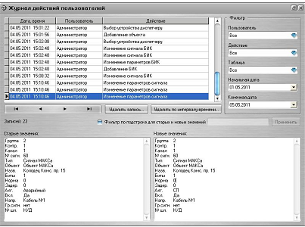

Рисунок 1.10 - Окно журнала действий пользователей

В журнале изменений сохраняется следующая информация:

1. пользователь, осуществивший изменения;
2. дата и время изменения;
3. тип действия пользователя;
4. старые значения;
5. новые значения.

Список журнала можно отфильтровать по пользователю, типу действия и интервалу времени. Записи журнала можно удалять как по одной, так и за интервал времени. Удалять записи может только пользователь «Администратор».

РАБОТА С ПРИЛОЖЕНИЯМИ КОМПЛЕКСА

Приложение «Настройка»

Общие сведения

Приложение «Настройка» предназначено для конфигурирования комплекса «ТЕХНОТРОНИКС.SQL», а именно для выполнения следующих задач:

1. регистрация в комплексе информации о контроллерах, объектовых устройств, сигналах, объектах, направлениях, типов сигналов, групп сигналов, ключей Touch Memory;
2. ведение списка пользователей комплекса и выдача им необходимых прав доступа к данным;
3. ведение списка типов диспетчеров и определение списка доступных для каждого типа диспетчера сигналов и сообщений; задание ключевых слов диспетчера и выбор для пользователей типов диспетчеров;
4. ведение списков типичных записей журналов;
5. работа с картами;
6. просмотра журнала действий пользователей;
7. настройки рассылки электронной почты;
8. подключение и отключение модулей; настройка сигналов модулей;
9. операций обслуживания базы данных

Приложение «Настройка» запускается выбором пункта меню Windows «Пуск / Программы / ТЕХНОТРОНИКС.SQL / Настройка», либо двумя щелчками мыши на ярлыке «Настройка» на рабочем столе, после чего появится окно входа в «ТЕХНОТРОНИКС.SQL», где следует выбрать нужного пользователя, ввести пароль и нажать кнопку «Вход». Ниже приведен внешний вид главного окна приложения «Настройка».

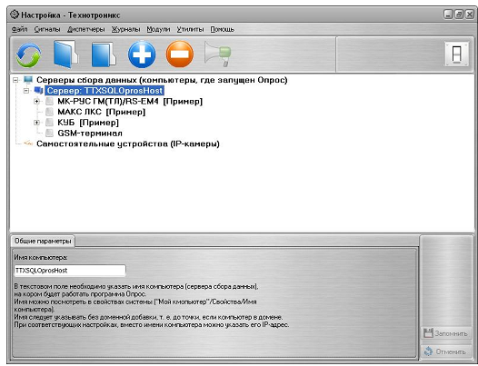

Рисунок 1.11 - Программа «Настройка»

Приложение «Квитирование»

Общие сведения

Приложение «Квитирование» предназначено для выполнения следующих задач:

1. отображение новых сообщений диспетчеру. Отображение нового сообщения происходит с переводом окна на передний план с использованием звукового оповещения.
2. передача сообщений в приложение «Просмотр»;
3. заполнение журналов по сообщениям;
4. просмотр дополнительной информации по аварийному сигналу, каналу, контроллеру, группе или направлению;
5. выполнение действий над охранными сигналами и группами охранных сигналов;
6. слежение за работой приложений «Опрос».

Приложение «Квитирование» запускается путем выбора пункта меню Windows «Пуск/Программы/ТЕХНОТРОНИКС.SQL / Квитирование», либо двумя щелчками мыши на ярлыке «Квитирование» на рабочем столе, после чего появится окно входа в «ТЕХНОТРОНИКС.SQL», где следует выбрать пользователя и нажать кнопку «Вход», а в следующем окне — тип диспетчера и также нажать кнопку «Вход».

Ниже приведен внешний вид главного окна приложения «Квитирование».

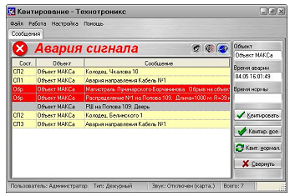

Рисунок 1.12 - Окно приложения «Квитирование»

Обработка нового сообщения диспетчером

При возникновении нового сообщения, в списке сообщений будет выведено название сигнала. В поле «Объект» будет выведен объект расположения датчика, объектового устройства или направления. В полях «Время аварии» и «Время нормы» выводится соответственно время перехода сигнала в аварию и норму. В случае аварийного сообщения поле «Время нормы» будет пустым.

Диспетчер должен квитировать новое сообщение, то есть подтвердить его прием. Квитированное сообщение удаляется из окна «Квитирования». Для квитирования сообщений можно использовать три кнопки.

Кнопка «Квитировать» предназначена для квитирования одного сообщения, выделенного в списке сообщений. Кнопка «Квитировать все» предназначена для квитирования всех сообщений, а нажатие на кнопку «Квитировать нормал.» соответственно квитирует только нормальные сообщения.

Перед квитированием сообщения диспетчер может выполнить дополнительные действия: сделать записи в журналы по данному сообщению, а также выполнить действия согласно охранному алгоритму.

Чтобы внести запись в журнал по сообщению, следует выбрать пункт «Журнал» в контекстном меню для данного сообщения (контекстное меню вызывается правой кнопкой мыши). После этого откроется окно «Окно дополнительной информации», где на вкладке «Журнал» диспетчер может внести записи в необходимые журналы.

Обработка сообщения для сигнала с охранным алгоритмом

При появлении аварийного сообщения о сигнале, контролируемом по охранному алгоритму, данный сигнал переходит в состояние «Защелка» («Защ.» в колонке «Сост.»), то есть перестает отражать дальнейшие изменения своего датчика. Диспетчер может отключить этот сигнал, после чего он не будет отображаться в приложении «Просмотр» в общем фильтре. Для отключения сигнала в контекстном меню сообщения следует выбрать «Отключить».

После этого в колонке состояния отобразится «Откл.». Отключение сигнала означает снятие его с охраны. Когда отключенный сигнал снова будет подключен в приложении «Просмотр», появится сообщение о подключении сигнала (в колонке состояния отображается «Вкл.»). Когда подключенный сигнал нормализуется, это означает, что сигнал «встал на охрану».

В контекстном меню сообщений для сигналов с охранным алгоритмом также имеется пункт «Переключить». При выборе данного пункта сигнал сначала будет отключен, а затем снова подключен, с помощью чего можно проверить состояние сигнала: авария или норма.

Совместная работа приложений «Квитирование» и «Просмотр»

Приложения «Квитирование» и «Просмотр» имеют ряд функций совместной работы, поэтому весьма удобно запускать их вместе. Возможен автоматический запуск приложения «Просмотр» при запуске приложения «Квитирования». Для этого в приложении «Квитирование» в меню «Файл/Настройки» имеется пункт «Загружать «Просмотр» при входе». При выборе данного пункта меню в нем будет установлена галочка и запустится приложение «Просмотр» (с выбранным пользователем и типом диспетчера такими же, как и в «Квитировании»). При закрытии «Квитирования» также будет закрыт и «Просмотр». Галочка в меню для запуска «Просмотра» сохраняется от запуска к запуску, то есть, при последующих запусках «Квитирования» будет автоматически запускаться «Просмотр» — до тех пор, пока установлена вышеуказанная галочка в меню.

Примечание: Если установлен автозапуск «Просмотра» в «Квитировании», то запущенное «Квитированием» приложение «Просмотр» нельзя закрывать напрямую — вместо этого следует пользоваться пунктом меню в «Квитировании». Это не распространяется на тот случай, если приложение «Просмотр» запущено пользователем отдельно от «Квитирования».

Если в приложении «Квитирование» не установлен автозапуск «Просмотра», и пользователь запустил последний самостоятельно (из меню «Пуск», с помощью иконки и т.п.), то сообщения в «Просмотр» передаваться не будут. В этом случае для получения списка сообщений на текущий момент следует выполнять перезапрос списка сообщений.

Автозапуск программ при выдаче сообщений

В приложении «Квитирование» имеется возможность для каждого сигнала указать программу, которая будет автоматически запускаться при выдаче аварийного сообщения для данного сигнала. Это осуществляется в окне «Автозапуск программ», которое вызывается пунктом меню «Настройка / Автозапуск программ…».

После открытия окна «Автозапуск программ» следует открыть список сигналов кнопкой «Открыть», при необходимости установив перед этим фильтры (по номерам группы, контроллера, канала; объекту сигнала или ключевому слову). Для каждого сигнала в списке можно указать программу (следует использовать полный путь) и параметр для нее (также полный путь), например, программа для автозапуска: C:\Program Files\Microsoft Office\Office\Winword.exe параметр: C:\Doc\Инструкция.doc

Вышеописанная настройка программ и параметров сохраняется на компьютере локально в каталоге установки «ТЕХНОТРОНИКС.SQL» в файле RunPrg.ini.

Слежение за работой приложений «Опрос»

В правой нижней части окна «Квитирование» мигает зеленый индикатор «Работа». Если приложение «Опрос» для одной или более групп контроллеров не запущено, то индикатор загорится красным и на нем будет отображено «Сбой». Подведя указатель мыши к индикатору, в подсказке можно увидеть для каких групп контроллеров не работает программа «Опрос».

Настройка работы приложения

Приложение «Квитирование» обладает рядом параметров, установка которых осуществляется с помощью меню «Настройка». Ниже перечислены пункты этого меню с объяснением их функций.

1. «Войти под другим именем»: перезапуск приложения с возможностью выбора другого пользователя и типа диспетчера;
2. «Выбор диспетчера»: перезапуск приложения без смены пользователя, но с возможностью выбора другого типа диспетчера;
3. «Звук / Динамик»: при появлении нового сообщения звук выдается через встроенный динамик. Это применимо только для платформ Windows 9x/Me, однако опытные пользователи могут задействовать встроенный динамик под Windows 2000. Для этого необходимо убедиться, что включено устройство «Beep» (оно является «скрытым» по терминологии Windows; для его отображения в «Диспетчере устройств» следует выставить галочку в меню «Вид / Показать скрытые устройства»). Кроме этого, следует переместить в другое место файлы *.wav из каталога, где расположены exe-файлы комплекса (по умолчанию «\Program Files\CensorSQL»);
4. «Звук / Звуковая карта»: при появлении нового сообщения звук выдается через звуковую карту, если последняя установлена. В противном случае — см. предыдущий пункт;
5. Четыре последних пункта в меню «Звук»: настройка режима выдачи сигналов. «Дневной» – звуки при аварии и нормализации выдаются один раз при появлении новых сообщений. «Ночной» – звук выдается один раз при нормализации, а при аварии — до квитирования. «Усиленный ночной» – звук при любом сообщении длится до квитирования, сигнал о нормализации не отменяет сигнал об аварии. «Отключенный» – звук не выводится. Режимом по умолчанию является «Усиленный ночной»;
6. «Временные характеристики /Частота запросов к базе»: частота сканирования базы для поиска новых сообщений. По умолчанию частота опроса равна одному разу в секунду. От этого значения зависит нагрузка на сервер и локальную сеть;
7. «Временные характеристики /Обнаружение сбоя». При обнаружении «зависания» какого-либо приложения «Квитирование» в локальной сети, во всех остальных приложениях «Квитирование» будет выведено сообщение об этом. Здесь «зависание» – это отсутствие ответа от приложения в течение заданного с помощью данного пункта меню периода времени. По умолчанию установлен период в 1 минуту;
8. «Выводить сигналы СП2»: выдача сообщений об авариях типа СП2. Сообщения данного типа будут отображаться в «Квитировании» только в том случае, если в данном пункте меню установлена галочка;
9. «Загружать «Просмотр» при входе»». Подробное описание функции данного меню приведено в предыдущем пункте «Совместная работа приложений «Квитирование» и «Просмотр»»;
10. «Всегда поверх остальных». При установке флажка в данном пункте меню приложение «Квитирование» всегда будет видимым — не будет перекрытия его окна окнами других приложений;
11. «Сворачивать окно при отсутствии сигналов». При установленной в данном пункте галочке приложение будет минимизировано после квитирования всех сообщений;
12. «Автозапуск программ: настройка автоматически запускаемых программ при авариях сигналов»;
13. «Автопоказ карты»: автоматическое открытие окна карты объекта, если для данного объекта задана карта;
14. «Открывать карту при нормализации»: открывать карту не только при аварии сигнала, но и при нормализации;
15. «Вывод текущих аварий при запуске программы». Если флажок установлен, то при запуске программы будут повторно выведены текущие аварийные сообщения;
16. «Автоматически показывать фото»: автоматическое открытие окна с фотографией, заданной для кода ключа Touch Memory для охранного сигнала БИК при аварии или нормализации данного сигнала;
17. «Показывать колонку объекта»: задание видимости колонки «Объект»;
18. «Аварии красным цветом»: отображение аварийных сообщений с красным фоном;
19. «Подтверждение для «Квитировать все»»: при выставлении данного флажка при нажатии кнопки «Квитировать все» будет выдано окно подтверждения этого действия;
20. «Закрывать окна карт при сворачивании окна»: закрытие открытых окон карт при сворачивании окна «Квитирования»;
21. «Сворачивать при старте, если нет сообщений»: при запуске программы главное окно будет свернуто, если на текущий момент нет аварийных сообщений;
22. «Автопоказ доп. информации о сигнале»: при выставленном флажке в нижней части окна появляется поле, в котором отображается дополнительная информация о сигнале при выделении сообщения по этому сигналу.

Приложение «Просмотр»

Общие сведения

Приложение «Просмотр» предназначено для выполнения следующих задач:

1. просмотр и контроль текущих сообщений;
2. просмотр сообщений, хранящихся в архиве;
3. заполнение журналов по сообщениям;
4. контроль состояния направлений;
5. работа с сигналами с охранным алгоритмом;
6. просмотр статистических сводок по сигналам.

Приложение «Просмотр» запускается путем выбора пункта меню Windows «Пуск /Программы /ТЕХНОТРОНИКС.SQL /Просмотр», либо двумя щелчками мыши на ярлыке «Просмотр» на рабочем столе, после чего откроется главное окно приложения, а затем — последовательно, окно выбора пользователя.

Примечание: В отличие от других приложений комплекса, после запуска приложения «Просмотр» отображается сначала главное окно, а затем — окна выбора пользователя и типа диспетчера. Поэтому после появления главного окна не следует выполнять в нем каких-либо действий — сначала следует дождаться появления окна выбора пользователя.

Ниже приведен внешний вид главного окна приложения «Просмотр».

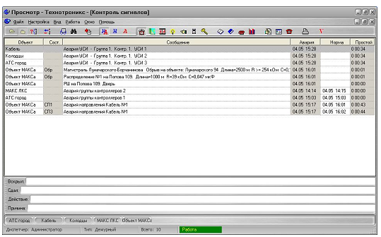

Рисунок 1.13 - Окно приложения «Просмотр»

Просмотр текущих сообщений

Приложение «Просмотр» имеет четыре типа дочерних окон: «Контроль сигналов», «Архив», «Состояние направлений» и «Статистика сигнала». В данном пункте описана работа с дочерним окном «Контроль сигналов».

Просмотр текущих сообщений, то есть сообщений за текущие сутки, например с 8:00 утра до 8:00 утра, осуществляется в дочернем окне «Контроль сигналов». Момент времени переноса списка оперативных сообщений в архив (8:00 в примере) настраивается с помощью пункта меню «Настройка / Время обновления рапортов».

Дочернее окно «Контроль сигналов», в отличие от других дочерних окон, может быть открыто только в одном экземпляре. Для открытия окна используется кнопка «Контроль текущих аварий» на панели инструментов, либо пункт меню «Работа / Контроль текущих аварий», либо сочетание клавиш CTRL+F10. Перед открытием дочернего окна будет выведен диалог выбора типа диспетчера. Внешний вид дочернего окна приведен на рис. 1.13.

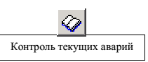

Как видно из рисунка в окне «Контроль сигналов» будет выведен список оперативных сообщений об авариях (нормализованных и не нормализованных). Для перезапроса списка сообщений из базы данных используется кнопка «Перезапрос» на панели инструментов, либо клавиша CTRL+F3.

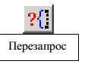

Список сообщений имеет колонки «Объект» (объект сигнала), «Сост.» (состояние сигнала или дополнительная информация в системном сообщении), колонку названия сигнала, колонку «Авария» (время прихода в аварийное состояние), «Норма» (время нормализации сигнала), «Простой» (время нахождения в аварийном состоянии).

В нижней части окна имеются поля «Вскрыл», «Сдал», «Действие» и «Причина». В данных полях выводятся записи из соответствующих журналов для сообщения, выделенного в списке, если соответствующие записи были внесены в журналы для данного сообщения.

Для закрытия дочернего окна «Контроль сигналов» можно щелкнуть мышью на нажатой кнопке «Контроль сигналов», либо нажать кнопку «Закрыть окно» на панели инструментов, либо использовать стандартное сочетание клавиш Windows: CTRL+F4.

Фильтрация списка сообщений

Фильтрацию списка сообщений можно осуществлять в окнах «Контроль сигналов» и «Архив». Имеются две группы фильтров: для фильтрации по состоянию сообщения (аварийные, нормальные, все) и для фильтрации по типам сообщений (оборудование, сигналы, системные сообщения и др.). Фильтры разных групп действуют совместно.

Ниже перечислены варианты фильтрации по состоянию сообщения.

Аварийные сообщения

Для отображения только аварийных сообщений используется кнопка «Аварийные сообщения» на панели инструментов, либо клавиша F7.

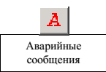

Нормализованные сообщения

Для отображения только нормализованных сигналов используется кнопка «Нормализованные сообщения» на панели инструментов, либо клавиша F6.

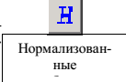

Аварийные и нормализованные сообщения

Для вывода аварийных и нормализованных сообщений вместе используется кнопка «Все сообщения» на панели инструментов, либо клавиша F5.

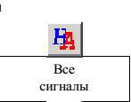

Перечислим теперь варианты фильтрации по типу сообщения.

Общий фильтр

Для отображения сообщений об авариях сигналов (кроме сигналов с алгоритмом СП2 и отключенных сигналов), групп сигналов, направлений (по алгоритмам СП1 и СП3), сообщений о сбоях оборудования (групп контроллеров и объектовых устройств) используйте наложение общего фильтра. Это делается с помощью кнопки «Аварийные сигналы + Направления + Сбои оборудования» на панели инструментов, либо клавишу F8.

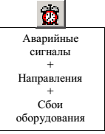

Сигналы с алгоритмом контроля СП2

Для отображения сообщений об авариях сигналов с алгоритмом контроля СП2 используется кнопка «Сигналы СП» на панели инструментов, либо клавиша F9. Наложение данного фильтра – единственный способ просмотра сообщений данного типа, если в приложении «Квитирование» отображение таких сообщений отключено (в меню «Настройка / Квитировать СП»).

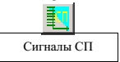

Сигналы, снятые с охраны (отключенные)

Для отображения сообщений об авариях сигналов с охранным алгоритмом контроля (и их групп) используется кнопка «Сигналы снятые с охраны» на панели инструментов, либо клавиша F10. Это единственный способ просмотра сообщений с состоянием «Откл.».

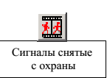

Аварийные сигналы

Для вывода сообщений только о сигналах используется кнопка «Аварийные сигналы», либо сочетание клавиш CTRL+F8.

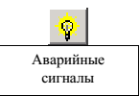

Сигналы об аварии направлений по алгоритмам СП1 и СП3

Для отображения только сообщений об авариях направлений по алгоритмам СП1 и СП3 используется кнопка «Направления» на панели инструментов, либо кнопка F9.

Заметим, что сигналы с алгоритмом контроля СП2 выводятся наложением другого фильтра — «Сигналы СП».

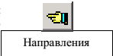

Сообщения об авариях оборудования

Для вывода сообщений об авариях групп контроллеров и объектовых устройств используется кнопка «Сбои оборудования» на панели инструментов, либо сочетание клавиш CTRL+F9.

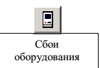

Системные сообщения

Для вывода системных сообщений используется кнопка «Системные сообщения» на панели инструментов, либо клавиша F12.

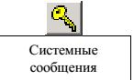

Кроме вышеперечисленных вариантов фильтрации сообщений, имеются также два других, описанных ниже.

Фильтрация по ключевым словам

Независимо от наложения фильтров, описанных выше, список сообщений можно фильтровать по ключевым словам, заданным для текущего типа диспетчера. Список ключевых слов текущего типа диспетчера отображается ниже панели инструментов в виде рядов кнопок. Фильтр по ключевому слову накладывается путем нажатия кнопки с соответствующим ключевым словом, после чего в списке сообщений останутся только те, в название которых входит данное ключевое слово. Далее можно расширить список сигналов, нажав кнопку с еще одним ключевым словом. После этого в списке сигналов останутся только те, название которых содержит первое или второе ключевое слово. И так далее.

Для временного включения и отключения фильтра по ключевым словам, предназначена кнопка «Вкл./Откл. фильтр» на панели инструментов.

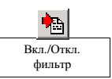

Фильтрация по объектам

Также независимым от всех вышеперечисленных фильтров является фильтр по объектам сигналов, каналов и направлений. Объекты всех сигналов, объектовых устройств или направлений, имеющихся в списке сообщений на текущий момент (колонка «Объект»), выведены в нижней части над строкой состояния в виде одного или нескольких рядов кнопок.

Фильтр по объектам накладывается аналогично фильтру по ключевым словам. При нажатии кнопки с названием объекта, в списке сообщений останутся только те, объект которых тот же, что и объект, обозначенный на кнопке. При последующем нажатии кнопок с другими объектами, список будет содержать уже такие сообщения объект которых — один из тех, что значатся на нажатых кнопках. При фильтрации по объектам также, как и при фильтрации по ключевым словам, доступна кнопка временного отключения фильтра.

Настройка интерфейса пользователя

В приложении «Просмотр» имеется возможность задания видимости кнопок на панели инструментов отдельно для каждой кнопки. Каждой кнопке на панели инструментов соответствует пункт меню «Настройка / Настройка панели». Для того, чтобы скрыть какую-либо кнопку на панели инструментов, выберите пункт меню «Настройка/Настройка панели» с таким же рисунком или названием, как и у данной кнопки. Если же необходимо проделать операцию отображения/скрытия кнопок много раз, то рекомендуется выбрать пункт меню «Настройка/Настройка панели/ Настроить в диалоге…», после чего будет выведен диалог с изображением кнопок панели инструментов, где можно нажатием кнопки задать ее видимость.

Окно дополнительной информации

В приложениях «Квитирование» и «Просмотр» комплекса «ТЕХНОТРОНИКС.SQL» используется одно общее «Окно дополнительной информации». Как в приложении «Квитирование», так и в приложении «Просмотр», данное окно вызывается из контекстного меню списка сообщений. Кроме этого, в панели инструментов приложения «Просмотр» имеются кнопки «Журнал» и «Дополнительно», дублирующие соответствующие пункты контекстного меню списка сигналов.

Окно дополнительной информации предназначено для просмотра дополнительной информации о сигнале, группе сигналов, объектовом устройстве, группе контроллеров. Кроме этого, данное окно используется для просмотра или заполнения журнала по сообщению.

Ниже приведен внешний вид «Окна дополнительной информации» с открытой вкладкой «Сигнал».

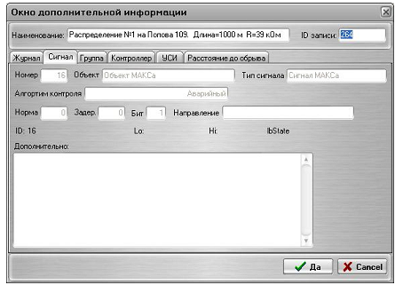

Рисунок 1.14 - Окно дополнительной информации

Просмотр дополнительной информации

Для просмотра дополнительной информации по какому-либо сообщению следует выбрать данное сообщение в списке сообщений приложений «Квитирование» и «Просмотр» и в контекстном меню (которое выводится правой кнопкой мыши) выбрать пункт «Дополнительно».

Если окно дополнительной информации вызвано для сообщения об изменении состояния группы сигналов, то в данном окне будут присутствовать вкладки «Журнал» и «Сигналы группы в аварии». На последней вкладке приводится список сигналов группы, находящиеся в данный момент в аварии, причем для каждого сигнала в скобках приведен конкретный тип его состояния («авария», «защелка», «отключен», «включен»).

Заполнение журнала по сообщению

Как было сказано выше, заполнение журнала по сообщению производится в окне дополнительной информации. Если данное окно уже открыто для нужного сообщения, то следует переключиться на вкладку «Журнал», в противном случае следует выбрать в контекстном меню сообщения пункт «Журнал», после чего окно дополнительной информации сразу откроется на вкладке «Журнал».

Ниже приведен внешний вид «Окна дополнительной информации» с открытой вкладкой «Журнал».

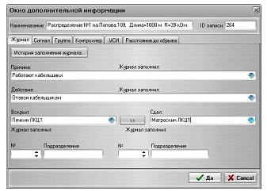

Рисунок 1.15 - Окно заполнения журнала по сообщению

Внесение записи в журнал «Причины аварии» осуществляется с помощью поля «Причина». Если для текущего типа диспетчера заданы типичные причины аварии, то нет необходимости записывать причину вручную — вместо этого можно выбрать одну из типичных причин в выпадающем списке.

Аналогично пополняется журнал «Действия диспетчера», где вносится действие диспетчера в связи с аварией, либо выбирается из выпадающего списка, если для текущего типа диспетчера задан набор типичных действий при аварии.

Заполнение журнала «Кто вскрыл» осуществляется выбором в выпадающем списке фамилии сотрудника, связанного с возникновением аварии. Список фамилий, доступных в выпадающем списке, ведется в окне «Фамилии работников» приложения «Настройка».

Если в списке не удалось найти нужную фамилию, следует ввести ее вручную и нажать кнопку «Добавить в список», чтобы данная фамилия была доступна в списке при необходимости ее использования в дальнейшем.

Сотрудника в списке можно найти по номеру, если для искомого сотрудника введен номер в окне ввода фамилий персонала в приложении «Настройка».

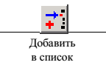

Заполнение журнала «Кто сдал» осуществляется аналогичным способом. Если в поле «Кто сдал» вносится та же фамилия, что и в поле «Кто вскрыл», то вместо поиска или набора фамилии в поле «Кто сдал» можно перенести ее из поля «Кто вскрыл» с помощью кнопки со знаком «>>».

Просмотр сообщений в архиве

Для просмотра сообщений, перенесенных в архив, используется дочернее окно «Архив», которое вызывается кнопкой «Архив», либо выбором пункта меню «Работа /Архив», либо сочетанием клавиш CTRL+F11.

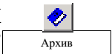

Имеется возможность открыть несколько экземпляров окна «Архив». Дополнительные экземпляры окна открываются выбором пункта меню «Работа/Добавить окно архива».

После открытия дочернего окна необходимо выбрать тип диспетчера в выпадающем списке «Диспетчер» в правой части окна. Данный выбор является обязательным.

Кроме этого, можно наложить фильтр на сообщения архива. Фильтрация может быть осуществлена по дате сообщения, слову в названии сигнала, объекту, типу сигнала, направлению сигнала. Также имеется возможность вывода только одного конкретного сообщения по его идентификатору в базе данных.

После задания параметров фильтра, следует получить список сообщений с помощью кнопки «Открыть архив», либо с помощью кнопки «Перезапрос».

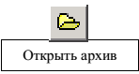

Для изменения параметров фильтрации списка сообщений, следует закрыть список сообщений кнопкой «Закрыть архив», после чего изменить параметры фильтрации элементами в правой части окна и снова получить список сообщений с помощью кнопки «Открыть архив», либо с помощью кнопки «Перезапрос».

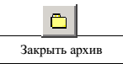

Все кнопки фильтрации списка сообщений, доступные в дочернем окне «Контроль сигналов», доступны также и в дочернем окне «Архив».

Контроль состояния направлений

Для контроля за состоянием направлений по алгоритму СП используется специальное окно «Состояние направлений», которое открывается одноименной кнопкой на панели инструментов, либо выбором пункта меню «Работа / Состояние направлений», либо сочетанием клавиш CTRL+F12.

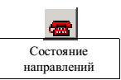

Имеется возможность открыть несколько экземпляров окна «Состояние направлений». Дополнительные экземпляры окна открываются выбором пункта меню «Работа/Добавить окно состояния направлений».

После открытия дочернего окна имеется возможность установить фильтр для вывода направлений, что осуществляется элементами в правой части окна. Фильтрацию можно осуществлять по названию направления, по объекту направления и по слову, входящему в название направления. После установки параметров фильтра, следует получить информацию о направлениях с помощью кнопки «Открыть архив», либо кнопки «Перезапрос», либо кнопки «Обновить» в правой части окна. При необходимости изменения параметров фильтра, следует отменить вывод данных кнопкой «Закрыть архив», изменить параметры фильтра и снова загрузить данные.

В окне «Состояние направлений» предусмотрено два режима отображения информации о состоянии направлений: графический и текстовый. Сразу после запуска дочернего окна «Состояние направлений» устанавливается графический режим.

Графический режим

В данном режиме дочернее окно представлено в виде прямоугольных областей, в которых выводятся состояния направлений в виде индикаторов. Отображаются только те направления, для которых имеется хотя бы один аварийный сигнал. Пример индикатора приведен ниже.

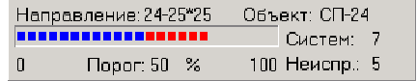

Рисунок 1.16 - Пример индикатора состояния направления с семью

сигналами, пять из которых - аварийные

На индикаторе приведено название направления, объект направления, заданный порог в процентах для срабатывания сигнала по алгоритму СП3, общее число сигналов направления и число сигналов в аварийном состоянии.

Синим цветом отображается процент аварий сигналов направления в пределах нормы. Красным цветом показано превышение заданного порога аварий. Серым цветом отображается процент «недобранных» до порога аварий.

В окне состояния направлений имеется возможность установки режима автоматического обновления данных о состоянии направлений. Для этого предназначено поле «Частота обновлений», в котором можно выставить период обновления в секундах. Непосредственно после установки ненулевого значения периода включится режим автоматического обновления. Справа от поля задания периода выводится время последнего обновления. Обновление данных также можно осуществлять вручную с помощью кнопки «Обновить».

Текстовый режим

Перевод отображения данных в текстовый режим осуществляется с помощью переключателя «Вид» в правой части окна, где следует установить переключатель «Таблица». После этого внешний вид окна изменится и состояния направлений будут отображены в виде таблицы, показанной ниже.

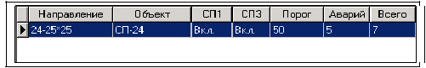

Рисунок 1.17 - Таблица состояния направлений

В таблице перечислены направления, которые имеют хотя бы один аварийный сигнал. Для каждого направления приведен объект направления, показатели того, включены ли для направления алгоритмы контроля СП1 и СП3, порог срабатывания для алгоритма СП3, число аварийных сигналов и общее число сигналов для направления.

Просмотр статистики состояний сигнала

Просмотр сводной информации о пребывании какого-либо сигнала в различных состояниях осуществляется в дочернем окне «Статистика сигнала», которое открывается одноименной кнопкой на панели инструментов, либо выбором пункта меню «Работа/Статистика сигналов», либо сочетанием клавиш SHIFT+F1.

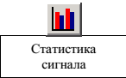

В данном окне для любого сигнала и заданного периода времени можно вывести суммарное количество времени, проведенное сигналом в каждом из возможных для него состояний. Возможные состояния сигнала определены его алгоритмом контроля. Ниже перечислены алгоритмы контроля и соответствующие возможные состояния сигнала.

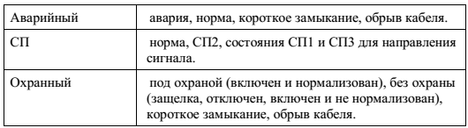

Для вывода статистики состояний по сигналу следует выбрать нужный сигнал с помощью выпадающих списков «Группа», «Контроллер», «Канал» и «Сигнал». После выбора сигнала в поле «Алгоритм» будет отображен алгоритм контроля сигнала. Далее, с помощью группы элементов «Период» следует установить нужный интервал времени, за который требуется статистика состояний. Затем можно отобразить гистограмму кнопкой «Отобразить».

Длительность пребывания в различных состояниях можно отображать как в абсолютных единицах времени, так и в процентах от заданного периода времени, что задается с помощью переключателя «Единицы».

Флажок «Метки» управляет наличием подписей со значениями над столбцами гистограммы. Флажок «3D» предназначен для придания гистограмме трехмерного вида.

Кроме графика суммарных состояний, для сигналов с аварийным алгоритмом контроля доступен график-развертка состояний сигнала по времени. Выбор такого типа графика осуществляется установкой соответствующего переключателя «Развертка» в группе элементов «Тип графика».

Суточная сводка аварий

В приложении «Просмотр» предусмотрено автоматическое формирование списка аварий за сутки — суточная сводка аварий. Сводка выводится в таблицу Microsoft Excel в формате списка сообщений приложения «Просмотр» с добавлением столбца «Причина», куда выводятся причины аварии, заполненные диспетчером в соответствующем журнале. Кроме этого, сообщения в списке группируется по тексту сообщения, затем по объекту, затем по дате аварии.

Задание параметров формирования сводки осуществляется в окне «Суточная сводка», которое вызывается пунктом меню «Настройка/Суточная сводка. Ниже приведен внешний вид окна настройки параметров суточной сводки.

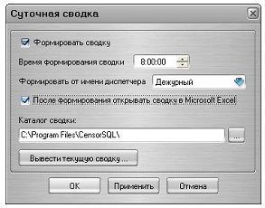

Рисунок 1.18 - Окно настройки суточной сводки

Автоматическое формирование сводки по умолчанию отключено и включается флажком «Формировать сводку». Время формирования сводки задается в поле «Время формирования сводки». Выпадающий список «Формировать от имени диспетчера» предназначен для отбора в сводку аварий только тех сигналов, которые поставлены на контроль определенному типу диспетчера.

Флажок «После формирования открывать сводку в Microsoft Excel» предназначен для автоматического открытия сводки в Excel. Если же данный флажок снят, то файл сводки будет сохранен в каталоге установки «ТЕХНО-ТРОНИКС.SQL» (по умолчанию «\Program Files\CensorSQL») с именем «Суточная сводка за ДД.ММ.ГГГГ.xls».

Кнопка «Вывести текущую сводку предназначена для открытия в Excel сводки за последние сутки начиная от текущего момента.

Просмотр текущих значений сигналов напряжения и температуры

В версии 4.4.5 в «Просмотр» добавлена возможность вывода диспетчеру текущих значений напряжения питания УСИ (для УСИ, которые его передают), а также напряжения питания БИК и значений температуры с обоих температурных датчиков БИК. Эти данные отображаются при нажатии кнопки «Напряжение и температура» на панели инструментов. Периодичность обновления данных – 10 сек. Пока данные от УСИ или БИК не получены (например, для телефонных устройств, до ближайшего звонка), данные будут отображаться как «Н/Д».

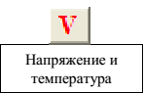

Кроме этого, для включения отображения данных следует в программе «Опрос» в окне настроек (меню «Файл/Настройки программы») выставить флажки «Сохранять последние значения аналоговых сигналов БИК», «Сигналы БИК-ТЛ», «Сигналы БИК-ТЧ», «Сохранять последние значения напряжения питания УСИ» и убрать флажок «Только когда сигнал в аварии».

Дополнительные функции

В приложении «Просмотр» имеются следующие дополнительные функции:

1. установка момента времени, в который будет осуществлен перенос списка оперативных сообщений в архив. Данный момент времени настраивается в диалоге «Ввод времени смены рапортов», который вызывается пунктом меню «Настройка/Время обновления рапортов». Значением времени по умолчанию является 8:00:00;
2. обновление ключевых слов текущего типа диспетчера. Если ключевые слова текущего типа диспетчера были изменены в приложении «Настройка», то в приложении «Просмотр» следует загрузить их новый список. Это делается путем выбора пункта меню «Настройка/Обновить ключевые слова»;
3. для списков сообщений, выводимых в дочерних окнах «Контроль сигналов» и «Архив», имеется возможность вывода суммарного времени пребывания соответствующих сигналов в аварии, для чего следует выбрать пункт меню «Работа /Суммарный простой», после чего в появившемся окне будет выведена сумма времени с точностью до минуты.

1.5 Объектовые устройства, отвечающие за сбор информации

На объекте за сбор информации и ее направление в диспетчерский центр отвечает оборудование АПК «ТЕХНОТРОНИКС»: датчики (как производимые нашими силами, так и стороннего производства) и объектовые

устройства различного назначения. Среди объектовых устройств могут быть наиболее современные:

- МАКС ЛКС и УСИ СЛ, обеспечивающие определение места обрыва кабелей связи (магистралей и распределений) по выделенной или занятой

паре, контроль доступа в колодцы, авторизацию доступа в распределительные шкафы;

- КУБ и БИК-Техно, осуществляющие комплексный контроль, управление и

безопасность объектов различного назначения – от шкафов, ящиков, контейнеров с телекоммуникационным оборудованием, до помещений «выносов», АТС, любых необслуживаемых объектов;

- БИК-Пост, выполняющий функции комплексной охраны объектов любого

назначения.

Это также могут быть устройства более ранних версий, которые мы также поддерживаем в течение всего срока службы этих изделий: УСИ18Т, УСИ56F/Т, УСИ60, УСИ124ВТ, БИК 3, БИК 6, и т.д.

Объектовое оборудование принимает данные от датчиков, осуществляет их первичную обработку, и направляет в диспетчерский центр. Оборудование Диспетчерского центра и объектовое оборудование соединено между собой через многочисленные каналы связи (Рис. 1.19).

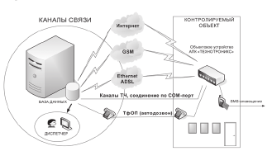

Рисунок 1.19 - Каналы связи

Каналы связи АПК «ТЕХНОТРОНИКС» могут быть использованы в качестве основного и дополнительного (дублирующего). Основные каналы связи – телефонная сеть общего пользования (ТФОП), сеть передачи данных типа ETHERNET, каналы аппаратуры широкополосного доступа типа ADSL. Дополнительные каналы связи – выделенная физическая пара проводов, канал ТЧ аппаратуры уплотнения, мобильная радиосвязь стандарта GSM, CDMA, подключение к локальному ПК через СОМ-порт.

*Рассмотрим некоторые виды УСИ, УСИ 56Т СЛ, УСИ60СЛ*

**Назначение и принцип работы УСИ60СЛ**

Устройство сбора информации УСИ60СЛ (далее по тексту – УСИ,

УСИ60СЛ или устройство) работает в составе Аппаратно-программного

комплекса «ТЕХНОТРОНИКС.SQL». Устройство предназначено для сбора информации о состоянии датчиков и точек контроля на объекте, а также о состоянии параметров жизнеобеспечения объекта и передачи этой информации с объекта в центр мониторинга по имеющимся между ними каналам связи.

Датчиками и точками контроля, подключаемыми непосредственно к

УСИ60СЛ, могут являться любые датчики или точки контроля с дискретным

выходом типа «сухой контакт», а также соединительные линии. Кроме того,

с помощью дополнительных модулей согласования, входящих в состав АПК

«ТЕХНОТРОНИКС.SQL», к устройству могут быть подключены датчики и точки контроля с выходом, имеющим постоянное или переменное напряжение. УСИ циклически опрашивает собственные входы, определяет состояние каждого подключенного к ним датчика и передаёт соответствующий пакет данных по каналам связи согласно внутреннему протоколу информационного обмена АПК «ТЕХНОТРОНИКС.SQL».

В качестве каналов связи устройства с центром мониторинга могут

быть использованы:

а) физические линии связи («прямые провода»);

б) каналы тональной частоты систем передач (каналы ТЧ);

в) коммутируемые телефонные каналы ТФОП (каналы ТЛ);

г) интерфейс RS-232/RS-485 – в качестве технологического

(подключается к COМ порту ПК через репитер РПА или адаптер AI-COM,

входящие в состав АПК «ТЕХНОТРОНИКС.SQL»);

д) сеть Ethernet с протоколом TCP/IP (с применением

дополнительного встраиваемого модуля связи RS-E, входящего в состав

АПК «ТЕХНОТРОНИКС.SQL»).

Возможна одновременная (параллельная) передача информации по

одному из каналов, указанных в п.п. а) и б), и по одному из каналов,

указанных в п.п. г) и д). Для обеспечения связи по каналам, указанным в

п.п. а) … в) в центре мониторинга устанавливается микропроцессорный

контроллер МК-РУС ГМ (далее по тексту – МК).

УСТРОЙСТВО И РАБОТА ИЗДЕЛИЯ

Конструктивно УСИ60СЛ состоит из корпуса, основной платы

устройства и кросс-платы (Рис. 1.20). В комплект поставки входят платы RL,

датчики температуры TDS, чувствительные элементы «Затопление» для

контроля влаги, в соответствии с разделом «КОМПЛЕКТ ПОСТАВКИ»

настоящего документа. При развертывании УСИ на объекте производится

распайка кросс-платы, плат RL и чувствительных элементов.

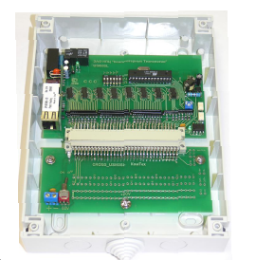

Рисунок 1.20 - Общий вид УСИ60СЛ со снятой крышкой корпуса

В процессе работы устройство выполняет две задачи: опрос входов

и передача полученной информации по одному или нескольким каналам

связи с Центром.

Опрос входов

Опрос входов заключается в определении состояния каждого из 60

входов общего назначения и шлейфа контроля затопления, а также

измерении напряжения станционного питания (питания самого УСИ) и

температуры. Периодичность опроса устанавливается при программировании.

При отсутствии на входе общего назначения модуля согласования из

состава АПК «ТЕХНОТРОНИКС.SQL» вход контролируется по двум состояниям: «короткое замыкание» и «обрыв» (замкнут/разомкнут) – так называемый «однобитовый контроль».

При наличии на входе УСИ модуля согласования фиксируются

четыре дискретных состояния: «короткое замыкание», «обрыв», «норма»,

«авария» - так называемый «двухбитовый контроль».

При переходе входа в состояние «обрыв» из любого другого

состояния устройство производит измерение длины линии до места обрыва

по данному входу. Если после измерения длины вход остается в состоянии

«обрыв», то через 40 секунд производится повторное измерение. При

значительном отличии результатов повторного измерения новое значение

также передаётся в Центр.

Для сигналов контролируемых по длине линии до места обрыва

(магистральные кабели) необходимо провести калибровку в программном

обеспечении АПК «ТЕХНОТРОНИКС.SQL». При калибровке нужно обратить внимание на контрольное измерение, т.е. переводить линию в состояние «обрыв» на время не менее 1 минуты.

Передача информации

В ходе работы УСИ60СЛ определяет состояние каждого датчика. В

случае обнаружения изменения состояния какого-либо датчика, устройство

передает новое состояние по установленному способу связи с Центром. При

связи с Центром по каналу ТЧ изменения состояний датчиков передаются

на МК в течение одной секунды. При связи с центром по каналу ТЛ, время

передачи информации определяется временем установления соединения.

Если данные с устройства передаются по интерфейсу RS-232C, то

гарантируемое время передачи составляет 5 секунд.

Варианты связи УСИ с приемниками информации показаны на Рис.

1.21, Рис. 1.22 и Рис. 1.23.

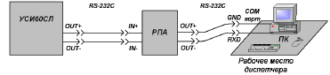

Рисунок 1.21 - Подключение УСИ непосредственно к местному ПК

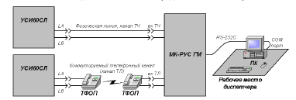

Рисунок 1.22 - Связь УСИ с центром по физическим линиям, по каналам ТЧ

и ТЛ

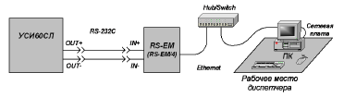

Рисунок 1.23 - Подключение УСИ к сети Ethernet

*Примечание:* Подключение выхода УСИ к местному ПК без

репитера-адаптера РПА категорически запрещается!

Способ подключения и режим передачи данных по каналу ТЧ и по

физической линии совершенно аналогичны. Устройство по своей

инициативе циклически высылает в канал пакеты данных, содержащие

информацию о состоянии входов. Пакет представляет собой совокупность

информационных «нулей» и «единиц», представленных в виде сигналов

напряжения синусоидальной формы тональной частоты. Частота «нулей»

составляет 2400Гц, а «единиц» 1200Гц. Такой режим дает устройству

возможность работать через любую аппаратуру ИКМ, используя в

четырехпроводном включении одну половину – канал от периферии к

центру.

УСИ60СЛ в ТЧ режиме позволяет транслировать через себя данные

еще от одного устройства (УСИ16F, УСИ56F, УСИ16СЛ, УСИ60СЛ, БИК6, БИК3, ПИ, УСИ-ЗУМЕР, УСИ96К, УСИ96Р). Для этого необходимо к контакту IN- на кросс-плате распаять выход OUT- COM-порта транслируемого устройства и к контакту IN+ распаять выход OUT+ COM-порта транслируемого устройства, перевести транслируемое устройство в режим ТЧ, при этом отключить линию. Расстояние между устройствами не должно превышать 10 метров. Таким образом, УСИ60СЛ будет передавать в Центр по каналу ТЧ данные от двух устройств.

В режиме обмена по коммутируемому телефонному каналу

устройство (при возникновении необходимости связи с центром) передает

информацию о состоянии датчиков путем установления соединения с

центром. Установление соединения осуществляется набором телефонного

номера центра, записанного в память УСИ. Необходимость передачи

информации может возникнуть в двух случаях: при изменении состояния

датчиков на входах, при наступлении времени контрольного сеанса связи.

Периодичность контрольных сеансов, записывается в память УСИ при

программировании вместе с номером телефона центра. В ходе

программирования Заказчик может настроить УСИ на набор одного или двух

телефонных номеров центра.

Алгоритм работы УСИ при установлении связи с центром по

коммутируемому каналу с набором номера (циклический):

- устройство набирает первый телефонный номер, записанный в память;

- при невозможности установления соединения по первому номеру УСИ набирает второй номер центра;

- если устройству не удалось установить соединение и по второму номеру, то снова производится попытка связаться по первому номеру (такой цикл повторяется до пяти попыток [по умолчанию] по каждому телефонному номеру);

- в случае безуспешности попыток связаться с центром по обоим номерам устройство отрабатывает «тайм-аут» длительностью около трех минут (по умолчанию), после которого цикл попыток связи повторяется;

- в случае успешного установления соединения по любому из номеров происходит информационный обмен между УСИ и контроллером (МК-РУС ГМ), в ходе которого устройство передает данные о состоянии входов (на момент перед первой попыткой установить соединение).

Работа УСИ визуализируется светодиодным индикатором. В режиме

опроса входов (то есть датчиков) чередующиеся загорания и погасания

светодиода длятся по 5 секунд. При наборе номера индикатор миганием

повторяет импульсы набора номера. При переходе в «тайм-аут» частота

загорания (погасания) индикатора возрастает до 2Гц.

Возможно подключение двух устройств УСИ60СЛ на одну телефонную линию. Для этого требуется распаять необходимые контакты. В этом случае работа устройств аналогична работе одного устройства УСИ60СЛ, но установление соединения устройствами осуществляется поочередно.

Устройство передает информацию о состоянии датчиков в штатный

СOM-порт ПК в режиме «автоответ» в режиме ТЧ. Со стороны ПО «ТЕХНОТРОНИКС.SQL» обмен через СОМ-порт поддерживает специальный драйвер, который запускается при соответствующем конфигурировании системы.

Устройство кроме информации о состоянии датчиков передает в

центр значение питающего напряжения. Данный параметр используется

для анализа состояния сетей электропитания на объектах.

УСИ60СЛ дополнительно ведет контроль наличия влаги по одному

шлейфу на длине до 200м и температуры в двух точках на шлейфе длиной

до 50м. В УСИ60СЛ при программировании задаются пороги допустимого

диапазона температуры, при выходе ее из этого диапазона УСИ60СЛ

передаст в Центр, за какой порог вышла температура, при обрыве шлейфа

также возникнет аварийная ситуация. По умолчанию в устройстве записан

диапазон +10…+300 С.

Устройство УСИ60СЛ фиксирует четыре дискретных состояния на

каждом входе: «датчик замкнут», «датчик разомкнут», «короткое замыкание в линии», «обрыв линии» (при использовании модулей согласования) и дополнительно измеряет длину линии от устройства до

места обрыва. Измерение длины происходит, когда любое из состояний на

входе («датчик замкнут», «датчик разомкнут», «короткое замыкание в

линии») переходит в состояние «обрыв линии». Устройство, обнаружив

такой переход, измеряет длину оставшейся линии и передает ее в центр в

качестве дополнительной информации об обрыве. Погрешность измерения 9

составляет порядка 5% (в некоторых случаях возможно незначительное

увеличение погрешности в зависимости от типа охраняемого кабеля). Если

после измерения длины линия остается в состоянии обрыва, то через 40

секунд линия подвергается повторному контрольному измерению. Если

вновь полученная длина значительно отличается от найденной ранее, то

новое значение передается в центр, если нет, то значение принимается за

истинное. Для каждого сигнала в программном обеспечении «ТЕХНОТРОНИКС.SQL» можно провести калибровку. При калибровке нужно обратить внимание на контрольное измерение, т.е. переводить линию в состояние обрыва на длительное время (не менее 1 минуты) либо не учитывать второе значение, пришедшее в центр при продолжении работы с линией. Максимальная длина измеряемого расстояния 12км. Измерения расстояния до места короткого замыкания линии не производится.

ТЕХНИЧЕСКИЕ ХАРАКТЕРИСТИКИ

1. Количество входов общего назначения: 60 шт.

2. Гарантируемая максимальная протяженность физической пары

проводов: 5км.

*Примечание*: Для достижения устойчивой работы устройства при

передаче по физической линии длиной свыше указанной либо в

условиях сильных помех следует применять репитер тональных каналов РПТК, который входит в номенклатуру изделий АПК «ТЕХНОТРОНИКС.SQL».

3. Точность измерения длины линии: 5%, при сопротивлении линии

90..180 Ом/км, точность измерения может меняться в зависимости от конкретной линии.

4. Максимальная длина шлейфа для контроля влаги: 200м.

5. Максимальная длина шлейфа для контроля температуры: 50м.

6. Пределы контролируемой температуры: -50..+1200 С.

7. Максимальная измеряемая длина линии: 12км.

8. Максимальная разрядность набираемого телефонного номера: 11/20*.

9. Способ набора номера: импульсный/тональный.

10. Протокол связи при наборе номера: «запрос – ответ – подтверждение».

11. Количество программируемых пауз при наборе номера: 2/20 – N, где N

– это разрядность набираемого номера.

12. Напряжение питания: -48В…-72В постоянного тока.

13. Потребляемый ток: не более 100мА.

14. Габаритные размеры: 150х200х40мм.

15. Масса: не более 0,3кг.

**Назначение и принцип работы УСИ56Т СЛ**

Устройство сбора информации УСИ56Т СЛ (УСИ) работает в составе аппаратно-программного комплекса “ТЕХНОТРОНИКС.SQL” в качестве объектового контроллера. Устройство предназначено для контроля целостности медных соединительных кабелей в электросвязи, а также для выполнения функций, аналогичных УСИ общего назначения типа УСИ56F. Отличия УСИ56Т СЛ от УСИ общего назначения заключаются в том, что входы устройства могут быть использованы либо в режиме «обычный вход», либо в режиме «измерительный вход». В первом случае алгоритм работы входа аналогичен УСИ общего назначения. Во втором случае при нарушении целостности кабеля, подключённого ко входу, устройство замеряет остаточную ёмкость кабеля и сопротивление утечки и передаёт их состояния в ходе обмена с центром. По данным параметрам ПО «ТЕХНОТРОНИКС.SQL» высчитывает ориентировочное расстояние до места обрыва кабеля и сопротивление утечки и отображает полученные данные оператору комплекса “ ТЕХНОТРОНИКС.SQL ”. Описанный алгоритм работы может также использоваться для адресного определения одного из n сработавших нормально замкнутых датчиков.

Устройство УСИ56Т СЛ производит обмен информацией с центром:

а) по физическим линиям,

б) по каналам ТЧ;

в) по коммутируемым телефонным каналам;

г) через штатный com-порт. В этом случае связь с компьютером в центре может осуществляться либо непосредственно (при небольшом удалении УСИ - ПК), либо через компьютерные сети типа Ethernet (с применением автономных модулей связи RS-EM, RS-EM/4).

Возможна одновременная передача информации по одному из каналов, перечисленных в п.п. а)…в) и через штатный com-порт.

Для обеспечения связи по вариантам а)..в) в центре устанавливается микропроцессорный контроллер МК-РУС ГМ (МК).

Варианты связи УСИ с приёмниками информации показаны на рис. 1.24, рис. 1.25, рис. 1.26.

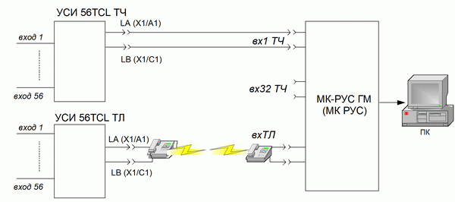

**Рисунок 1.24 -** Подключение УСИ по физическим каналам, каналам ТЧ,

коммутируемым телефонным каналам

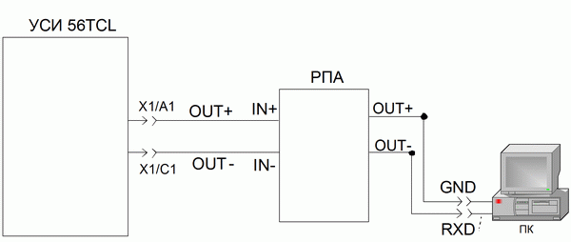

**Рисунок 1.25 -** Подключение УСИ к местному ПК

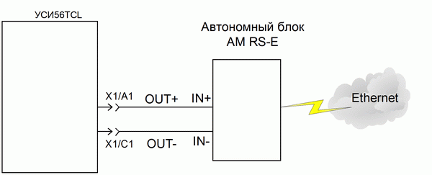

**Рисунок 1.26 -** Подключение УСИ к Ethernet

***Примечание.* Подключение выхода УСИ к местному ПК без репитера-адаптера РПА категорически запрещается.**

Способ подключения и режим передачи данных по каналу ТЧ и по физической линии аналогичны. Устройство по своей инициативе циклически высылает в канал посылку, содержащую информацию о состоянии входов. Посылка представляет собой совокупность информационных «нулей» и «единиц», представленных в виде сигналов напряжения синусоидальной формы тональной частоты. Частота «нулей» составляет 2400 Гц, а «единиц» 1200 Гц. Такой режим даёт возможность работать через любую аппаратуру ИКМ в четырёх проводном включении, используя одну его половину – канал от периферии к центру.

В режиме обмена по коммутируемой линии устройство при обнаружении необходимости связи с центром передаёт информацию о состоянии датчиков путём установления соединения с номером центра, хранящимся в его памяти. Необходимость передачи информации может возникнуть у устройства в двух случаях: при обнаружении изменения состояния датчиков на входе (входах) либо при наступлении времени контрольного сеанса связи с центром. Время, задающее периодичность контрольных сеансов связи, записывается в память УСИ при программировании вместе с номером телефона центра.

В ходе программирования заказчик может настроить УСИ на набор одного либо двух телефонных номеров центра.

Алгоритм работы УСИ при дозвоне до центра следующий: сначала устройство набирает первый заданный номер, при отсутствии связи с центром набирает второй заданный номер. Если соединение не произошло, УСИ снова набирает первый номер. Всего пять «спаренных» попыток (по умолчанию). Когда не удаётся ни один из сеансов связи, устройство начинает отрабатывать тайм-аут длительностью около 3 минут (по умолчанию). Затем цикл попыток связи повторяется. Работа устройства визуализируется индикацией.

Устройство выдаёт информацию о состоянии датчиков в com-порт в режиме «автоответ» независимо от того, в каком режиме обмена с центром оно находится. Со стороны ПО «ТЕХНОТРОНИКС.SQL» обмен через com-порт поддерживает специальный драйвер, который запускается при соответствующем конфигурировании системы.

Устройство передаёт в центр информацию о величине питающего напряжения. Данный параметр может использоваться для анализа состояния сетей электропитания на объектах.

**Технические характеристики**

**1.** Количество контролируемых входов – 56 шт.

**2.** Параметры входа в режиме «Вход общего назначения»:

- количество фиксируемых состояний входной цепи - 4 (датчик замкнут, датчик разомкнут, короткое замыкание соединительного провода, обрыв соединительного провода).

**3.** Параметры входа в режиме «Измерительный вход».

- электрическое сопротивление контролируемой пары кабеля, воспринимаемое, как обрыв, подлежащий измерению – более 55 кОм.

- электрическое сопротивление контролируемой пары кабеля, воспринимаемое, как норма – от 55 кОм до 15 кОм.

- электрическое сопротивление контролируемой пары кабеля, воспринимаемое, как короткое замыкание – менее 15 кОм.

- электрическое сопротивление контролируемой пары кабеля, воспринимаемое, как сработка (вскрытие двери РШ) – от 70 до 130 кОм.

Примечание. При обнаружении короткого замыкания кабеля и “сработка” измерение расстояния до места обрыва не производится. Пользователю выводится величина замеренного сопротивления с точностью до 1кОм.

- определяемое расстояние до места обрыва кабеля - от 100 м до 25 км.

- точность определения расстояния до места обрыва кабеля при R утечки более 200 кОм и предварительной калибровке кабеля по полной длине, процентов от полной длины – 2.

- точность определения расстояния до места обрыва кабеля при R утечки от 200 кОм до 55 кОм и предварительной калибровке кабеля по полной длине, процентов от полной длины – 4.

- параметры в режиме распознавания состояния нормально замкнутых датчиков.

- максимальная длина соединительной линии «УСИ – датчики», км. -5.

- максимальное количество распознаваемых единичных датчиков шт. -56.

- максимальное количество распознаваемых датчиков с применением КР16CL или КР16CL_2 шт. – 896 (с охраной РШ – 952).

**4.** Количество интерфейсов связи с центром - 4 (физическая линия, канал ТЧ, коммутируемый телефонный канал, встроенный COM -порт).

- гарантируемая максимальная протяжённость физической пары проводов - 3 км.

Примечание. При работе устройства по физической линии длиной свыше 3 км либо в условиях сильных помех следует применять репитер РПТК, входящий в номенклатуру изделий АПК «ТЕХНОТРОНИКС.SQL».

- коммутируемый телефонный канал. Максимальная разрядность набираемого номера – 11. Способ набора номера импульсный. Интерфейс связи по коммутированной линии в режиме «запрос – ответ - подтверждение», а по способу передачи информации от УСИ аналогичен режиму ТЧ.

- напряжение питания УСИ минус 48В…минус 72В постоянного тока. Потребляемый ток не более 100 мА.

**5.** Габаритные размеры УСИ не более 190х140х35 мм.

**6.** Масса УСИ в корпусе не более 1 кг.

**БИК, Блок индикации и контроля**

Общее описание блока БИК

Блок индикации и контроля БИК предназначен для измерения режимов эксплуатации оборудования, сигнализации об аварийных ситуациях, контроля доступа в помещение и авторизации персонала, вскрывшего объект. БИК обеспечивает:

1. измерение напряжения станционного питания и передачу в центр кодовой комбинации, соответствующей его величине;
2. контроль наличия фазы на однофазном питающем вводе и выдачу по результатам контроля дискретного сигнала типа норма/авария. Время фиксации сигнала: ~0.5 сек. Контроль фазы осуществляется при помощи блоков ДКФ и ДКФТ;

*Примечание.* Вход контроля однофазного питающего ввода может также использоваться для подключения аварийной сигнализации о наличии/отсутствии напряжения ~220 Вольт в интересующей точке (например, на вводе, питающем кондиционер).

*Примечание.* При необходимости контролировать несколько однофазных или трёхфазных вводов, следует воспользоваться блоками ДКФ_РЛ, подключаемыми ко входам расширителей БР_8М, БР16СК.

1. измерение температуры в одной произвольной точке и передачу в центр кодовой комбинаций, соответствующей её величине;
2. измерение затопления (открытая влага) по трём состояниям: наличие влаги (сработка), обрыв шлейфа, норма. Величины сопротивлений шлейфа, задающих пороги обрыва и сработки, можно задавать из центра. Время фиксации сигнала: ~0.5 сек;
3. организацию контроля доступа в помещение с функциями «виртуального ПКП»;
4. организацию системы авторизации доступа в помещение путём считывания цифровой комбинации с индивидуального ЧИП-ключа типа Touch Memory, идентификации субъекта либо на месте, либо по запросу в центр в зависимости от установленной настройки. В любом режиме происходит посылка условного кода ключа в центр;
5. выдачу команд управления объектами. Перечень команд: «Включить», «Выключить», «Включить на время». Максимальная длительность последней команды 10 сек, дискретность установки времени 0.2 сек.;
6. считывание и передачу в центр состояний 4-х дискретных датчиков типа “сухой контакт”;
7. имеется возможность подключения до 2-х втычных модулей расширения типа БР8_М, БР16СК.

К основному блоку БИК могут быть подключены до 14-ти внешних блоков БИК при связи с центром через сеть передачи данных Ethernet или до двух внешних блоков при связи с центром через телефонную сеть общего пользования или сеть GSM. Передача информации от внешних БИК в центр происходит через основной блок БИК, связанный с внешними блоками через двухпроводный интерфейс RS485. Питание внешних блоков БИК производится от источника 12 Вольт основного блока. Таким образом, связь между основным блоком и выносными блоками четырёхпроводная. Максимальная удалённость выносных блоков от основного блока составляет 100 метров.

Функции, выполняемые внешним блоком БИК:

1. контроль наличия фазы на однофазном питающем вводе и выдачу по результатам контроля дискретного сигнала типа норма/авария;
2. измерение температуры в одной произвольной точке и передачу в центр кодовой комбинаций, соответствующей её величине;
3. измерение затопления (открытая влага) по трём состояниям: наличие влаги (сработка), обрыв шлейфа, короткое замыкание шлейфа;
4. организацию контроля доступа в помещение с функциями «виртуального ПКП»;
5. организацию системы авторизации доступа в помещение путём считывания цифровой комбинации с индивидуального ЧИП-ключа типа Touch Memory, идентификации субъекта либо на месте, либо по запросу в центр в зависимости от установленной настройки. В любом режиме происходит посылка условного кода ключа в центр;
6. выдачу команд управления объектами. Перечень команд: «Включить», «Выключить», «Включить на время». Максимальная длительность последней команды 10 сек, дискретность установки времени 0.2 сек.;
7. считывание и передачу в центр состояний 4-х дискретных датчиков типа “сухой контакт”.

Все уставки основного блока БИК (коды ключей Touch Memory, пороги температуры, параметры телефонного набора и т.п.) можно дистанционно программировать и перепрограммировать. Внешний блок БИК также может дистанционно программироваться и перепрограммироваться по всем уставкам за исключением режимов связи с центром. Последнее обстоятельство объясняется тем, что внешние блоки БИК не работают с центром непосредственно.

Основной блок БИК обеспечивает возможность подключения одного внешнего устройства УСИ (УСИ16F, УСИ18Т, УСИ18Т СЛ, УСИ56F, УСИ56Т СЛ, УСИ96К) для использования общего канала связи с центром.

*Примечание.* Блок БИК выполнен по модульному принципу, позволяющему реализовывать не все описанные функции, а определённую их часть.

*Примечание.* Устройства УСИ, подключаемые к БИК, должны поставляться в режиме ТЧ.

Обмен информацией основного блока БИК с центром может быть организован следующими способами:

1. непосредственно с локальным ПК;
2. через телефонную сеть общего пользования ТФОП (по коммутируемому каналу);
3. через компьютерную сеть типа Ethernet;
4. через сеть GSM, посредством посылки SMS.

*Примечание.* Во всех режимах кроме режима 4) в БИК организован двусторонний обмен информацией.

*Примечание.* Одновременно возможно обеспечение связи только по п. 1), 2) или 1), 3) или по п. 1), 4) (см. рис. 1.27.)

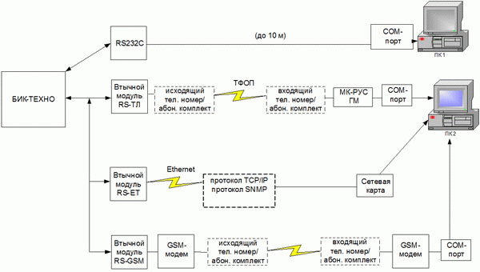

Рисунок 1.27 - Каналы связи БИК с центром

В зависимости от способа связи блока БИК с диспетчерским центром устройство комплектуется либо втычным модулем RS-ТЛ – связь через ТФОП, либо втычным модулем RS-ET – связь через сеть Ethernet, либо втычным модулем RS-GSM – связь через сеть GSM. В результате чего получается три модификации устройства БИК: БИК «Т» – для ТФОП, БИК «Е» – для сети Ethernet, БИК «G» – для сети GSM.

Назначение втычных модулей

Основной втычной модуль БИК-Микро

БИК-Микро осуществляет:

1. сбор информации с внешних и внутренних модулей расширения, выдачу на них команд;
2. измерение температуры;
3. контроль затопления;
4. контроль однофазного ввода;
5. определение состояния 4-х штатных дискретных входов типа «сухой контакт»;
6. контроль дискретного входа “Дверь”;
7. организацию функций авторизации доступа и виртуального ПКП;
8. обмен данными на местный ПК;
9. обмен данными с модулями стыковки с Ethernet либо с модулем стыковки с ТФОП или GSM;
10. приём управляющих данных, выдачу сигнала управления объектом.

Втычной модуль стыковки с Ethernet RS-ET

Осуществляет двусторонний обмен данными между UART микроконтроллера БИК и центральным ПК через сеть передачи данных типа Ethernet.

Втычной модуль стыковки с ТФОП RS-TL_8N

Осуществляет приём данных с выхода UART микроконтроллера БИК-Микро, их обработку на предмет изменения и организацию передачи изменившихся данных в центр по ТФОП. Осуществляет приём данных от аппаратуры диспетчерского центра по ТФОП, их анализ и сопутствующие действия (изменение собственного режима работы, передачу команд на БИК).

Втычной модуль стыковки с сетью GSM RS_GSM

Осуществляет приём данных с выхода UART микроконтроллера БИК-Микро, их обработку на предмет изменения и организацию передачи изменившихся данных в сеть GSM, посредством отправки SMS сообщений в центр. Для работы ВМ RS_GSM необходимо два внешних GSM-модема с установленными в них SIM-картами. Один модем соединяется с ВМ RS_GSM, а другой с COM-портом центрального ПК. Обмен данными между модулем RS_GSM и центральным ПК осуществляется только в направлении от модуля RS_GSM к ПК.

Втычной модуль расширения БР8М

Осуществляет контроль восьми входов по 4-м состояниям (датчик замкнут, датчик разомкнут, обрыв соединительной линии, короткое замыкание соединительной линии) и выдачу данных об их состоянии в БИК. Реализует алгоритм 2-х битного контроля, полностью аналогичный УСИ общего назначения.

Втычной модуль расширения БР16СК

Осуществляет контроль шестнадцати входов по двум состояниям (датчик замкнут, датчик разомкнут) и выдачу данных об их состоянии в БИК. Реализует алгоритм однобитного контроля.

**КУБ, Контроллер управляющий блочный**

У КУБ и БИК есть ощутимое сходство – пользователю предлагаются не основа, к которой можно подключить необходимые датчики, а устройство с готовым, обоснованным, хорошо продуманным набором уже встроенных функций.

Однако КУБ – устройство, превосходящее БИК и качественными, и количественными характеристиками.

КУБ - это универсальное устройство контроля и мониторинга с гибкой комплектацией, позволяющей подстроить его с неизбыточным функционалом практически под любой объект, это и:

1. Распределенные объекты фиксированной электросвязи (АТС, выноса и д.д.), объекты мобильной связи (базовые станции);
2. Отдельно стоящие здания и сооружения электросвязи;
3. Активные телекоммуникационные шкафы уличного исполнения, контейнеры;
4. Подъездные ящики (шкафы), предоставляющие услуги кабельного ТВ и ИНТЕРНЕТ;
5. Распределенные объекты городской инфраструктуры (объекты электроснабжения, водоснабжения и теплоснабжения, социальные объекты, объекты коммерческих организаций и т.п.);
6. Распределенные объекты бизнеса (офисы, мастерские, теплицы, арендованные квартиры и т.п.);
7. Частные владения.

С другой стороны, функционал КУБа может быть дополнен с помощью поддерживаемых КУБом отдельных выносных модулей расширения (ВМР).

Функционал устройства КУБ

1. Функция «Технологический и аварийный контроль»:

- контроль температуры и влажности;

- контроль подачи электроэнергии, состояния однофазных и трехфазных вводов и т.д.;

- контроль протечки;

- контроль наличия газа;

- контроль состояния датчиков, описывающих состояния объекта;

- контроль и охрана ЛКС.

2. Функция «Охрана»:

- авторизация доступа с помощью чип-ключа или проксимити-карт;

- контроль вскрытия;

- управление доступом (электрозамок при авторизации разрешённым ключом открывается автоматически);

- защита от взлома (датчик вибрации сигнализирует о попытке несанкционированного проникновения ещё до того, как злоумышленники проникли на объект, что даёт фору охране).

3. Функция «Пожар»:

- сигнализация о пожаре;

- автоматическое отключение электрооборудования при возникновении пожара.

4. Функция «Управление». Включение/выключение необходимого оборудования на объекте:

- кондиционеры, обогреватели;

- электроклапаны, перекрывающие воду при протечке;

- освещение;

- тревожная звуковая, речевая и световая сигнализация.

5. Функция «Ресурсоучет»:

- дистанционное снятие показаний с приборов учета;

- суммирование показаний по критериям: временной период, арендаторы, поставщики и проч.;

- автоматическая подготовка отчётных документов;

- возможность отслеживать потребление на объекте в режиме on-line;

- возможность сигнализации об аварийной ситуации на основе косвенных признаков, связанных с резким изменением потребления ресурса (критическое увеличение потребления воды – прорыв трубы);

- дистанционное управление расходом ресурсов.

6. Функция «Телепорт»: трансляция данных со стороннего оборудования. Например, с тепловычислителя, источника бесперебойного питания (при его подключении можно посмотреть, сколько времени он сможет поддерживать работу оборудования).

7. Функция «Перезапуск»: перезапуск внешнего каналообразующего оборудования при пропадании связи с диспетчерским центром.

Например, автоматический перезапуск сервера при его зависании, отключении электропитания.

8. Функция «Видео»: подключение IP-видеокамеры. Видеокамера может работать непрерывно, либо по запросу из Центра, либо по сработке опеределённых сигналов. Например, при сработке датчика вибрации.

9. Функция «Учет рабочего времени».

С помощью «контроля доступа» руководитель может отследить: время прихода и ухода с работы, продолжительность обеденного перерыва и «перекуров».

10. Функция «Имитация присутствия»: в отсутствие человека на объекте включение/выключение освещения, проигрывание записи звуков - например, лая собаки и т.д.



Рисунок 1.28 - Функционал устройства КУБ

Система оповещения может быть организована следующими способами:

1. специальная база данных, находящаяся в распоряжении как лично заказчика, так и человека, выполняющего функции диспетчера;
2. SMS, MMS, голосовые сообщения, поступающие на мобильный телефон (может быть дублирующим каналом связи);
3. Web-страница (доступная при условии авторизации с любого ПК, подключенного к сети Интернет).

Устройство может обмениваться с Диспетчерским Центром по следующим каналам связи (см. рис. 1.29): ТФОП, Ethernet, ADSL, HDSL, спутниковая связь и глобальная сеть Интернет, а также передача данных по каналам мобильной связи стандарта GSM (или CDMA) .

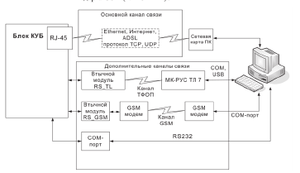

Рисунок 1.29 - Варианты организации канала связи между блоком КУБ и

Диспетчерским центром

Система мониторинга на базе КУБ предполагает модульность. То есть часть функций реализуется самим контроллером КУБ, а часть осуществляется при помощи датчиков, [внешних модулей расширения](http://ttronics.ru/?menu=vmr) и дополнительных устройств. При необходимости они подключаются к контроллеру по RS485 и либо наращивают количество точек контроля в системе, либо обеспечивают дополнительный функционал – всё зависит от технического задания заказчика. К одному контроллеру можно подключить до 14 ВМР одного или нескольких видов.

ВМР (внешний модуль расширения) – это законченный функциональный «кирпичик» для КУБ или БИК, несущий в себе либо новую функцию, либо количественно наращивающий существующие функции.

Семейство ВМР постоянно пополняется. К настоящему моменту в номенклатуре имеются следующие ВМР:

1. БИК-ТЕХНО-В - комплексный расширитель;
2. ДВТ485 - измерение температуры и относительной влажности в помещении;
3. ЭПУ485 - измерение напряжений на фазах трехфазного ввода, снятие показаний с электросчетчика;
4. МСИ485 - снятие показаний с водосчетчика и других приборов учета;
5. ИС485 - выносной узел охраны, авторизации доступа, управления доступом, управления объектами (включить/выключить);
6. УМ485 - выносной узел управления объектами (включить/выключить).

2 Оперативно диспетчерская служба

2.1 Сущность, задачи и функции диспетчерских служб

Описание этой части начнем с рассмотрения регионального центра управления сетями связи (далее – РЦУСС) и оперативно-диспетчерской службы (далее – ОДС). Так как работа диспетчерской службы на уровне подразделения эксплуатации ГЦТ муниципального образования входит в состав оперативно-диспетчерской службы, а оперативно-диспетчерская служба в свою очередь входит в состав регионального центра управления сетями связи. В состав РЦУСС входит:

- ОДС;

- служба мониторинга и управления сетями связи;

- служба технической поддержки;

- группа формирования сетей связи.

Рассмотрим каждую службу в отдельности, особое внимание будет уделено оперативно-диспетчерской службе.

Оперативно-диспетчерская служба является функциональным подразделением регионального центра управления сетями связи типового филиала и подчиняется начальнику регионального центра сетями связи. ОДС – оперативно подчиняется – подразделению оперативного управления сетями связи Макрорегионального филиала.

Оперативно-техническое управление сетями связи типового филиала в зоне действия МРФ осуществляется на трех уровнях:

- Макрорегиональный уровень – МРЦУСС;

- Региональный уровень – РЦУСС;

- Уровень ТЭ – структурные подразделения городского ЦТЭТ, межрайонного ЦТЭТ, транспортного ЦТЭТ.

Информирование по фактам несчастных случаев осуществляет персонал ТЭ - ОДС РЦУСС, ОДС РЦУСС - ОДС МРЦУСС, ОДС МРЦУСС - ОД ЦУСС по служебной связи/электронной почте в произвольной форме немедленно после получения информации.

**Основными задачами оперативно-диспетчерской службы являются:**

2.1.1. Мониторинг сетей связи.

2.1.2. Оперативно-техническое управление транспортными сетями.

2.1.3. Управление сетями связи при аварийных ситуациях, при чрезвычайных ситуациях и в особый период. Оповещение руководства об изменениях состояния на сетях связи.

2.1.4. Накопление и хранение информационно-справочных данных о состоянии сетей связи, функционирующих на территории Филиала.

Для выполнения задачи 2.1.1 ОДС выполняет следующие функции:

* круглосуточный контроль состояния сетей связи в зоне ответственности Филиала в части отслеживания событий на сетях и оперативного реагирования на них;
* круглосуточный контроль состояния оборудования и трактов цифровых систем передач;
* круглосуточный контроль состояния оборудования и систем коммутации;
* взаимодействие по вопросам мониторинга сети с центрами управления сетями на уровне Филиалов, МР, др. операторами.

Для выполнения задачи 2.1.2 ОДС выполняет следующие функции:

* взаимодействие по вопросам мониторинга магистральной и межрегиональной сетями с отделом управления магистральной транспортной сетью и с отделом управления межрегиональной транспортной сетью Макрорегионального филиала;
* круглосуточный контроль состояния сетей связи в зоне ответственности Филиала в части отслеживания событий на сетях и оперативного реагирования на них;
* круглосуточный контроль состояния оборудования и трактов цифровых систем передач.

Для выполнения задачи 2.1.3 ОДС выполняет следующие функции:

* контроль за выездом бригад и проведением аварийно-восстановительных работ междугородных и телеграфных связей, городских потоков Е1, сети ШПД, сети IP-TV, DWDM. Расследование причин возникновения и принятие мер по их скорейшему устранению;
* ведение перечня связей по всем видам паролей. Обеспечение проведения тренировок и спец. мероприятий в зоне субъекта РФ. Анализ результатов их проведения, передача информации в подразделение оперативного управления сетями связи Макрорегионального филиала;
* обеспечение первоочередного предоставления каналов связи для нужд обороны, безопасности и охраны правопорядка Российской Федерации и принятие мер по замене каналов связи или их восстановлению в случае повреждения;
* согласование технологии проведения ремонтно-настроечных работ (далее – РНР) на сетях связи Филиала. Сбор заявок на проведение РНР и их оформление;
* контроль за проведением всех видов РНР на сетях связи Филиала;
* участие в тренировках по предоставлению дополнительных каналов и трактов в соответствии с заранее разработанным перечнем связей с целью подготовки сетей к функционированию в особый период. Оповещение заинтересованных подразделений, клиентов;
* доклад руководству Филиала об изменении состояния на сетях связи, возникновении чрезвычайной ситуации. Прием и доведение до руководства Филиала правительственных и категорийных телеграмм.

Для выполнения задачи 2.1.4 ОДС выполняет следующие функции:

* сбор информации от отдела управления магистральной транспортной сетью, межрайонных центров технической эксплуатации телекоммуникаций, городских центров технической эксплуатации телекоммуникаций о произошедших аварийных и чрезвычайных ситуациях, о нарушениях действия связи на сетях связи Филиала, анализ полученной информации. Оповещение и сбор руководящего состава в случае чрезвычайной ситуации (ЧС) и в «особый период»;
* сбор и отображение информации от отделов управления магистральной и межрегиональной транспортной сетью Макрорегионального филиала, от информационных пунктов (далее – ИП) о состоянии контролируемых объектов и передачи информации и команд в подразделение оперативного управления сетями связи Макрорегионального филиала и заинтересованным ИП, согласно алгоритмам по первичной и внутризоновой, магистральной и межрегиональной сети;
* составление суточных рапортов состоянии сетей связи, проводимых работах и результатах выполнения и направление рапортов в подразделение Макрорегионального филиала;
* ведение центральной базы данных Филиала;
* учет и сверка повреждений сетей связи;
* направление «запрета» на проведение всех видов ремонтно-настроечных работ на сетях связи Филиала в структурные подразделения и контроль за их выполнением.

Служба мониторинга и управления сетями связи занимается управлением сетями пакетной коммутации, системами передач, сетями коммутации каналов, коммутационного оборудования, сетями передачи данных, транспортными сетями связи.

Служба технической поддержки служит попыткам помочь конкретным [пользователям](https://ru.wikipedia.org/wiki/%D0%9F%D0%BE%D0%BB%D1%8C%D0%B7%D0%BE%D0%B2%D0%B0%D1%82%D0%B5%D0%BB%D1%8C) решать возникающие конкретные проблемы с продуктом и его использованием.

Группа формирования сетей связи осуществляет формирование первичной и вторичной сетей в интересах потребителей, а также с целью повышения устойчивости и живучести этих сетей; обеспечение контроля по проведению специальных мероприятий и тренировок по паролям в соответствии с действующими директивными документами Министерства связи и массовых коммуникаций Российской Федерации; ведение статистической и оперативной отчётности по эксплуатации сетей связи.

А теперь подробно рассмотрим работу диспетчерской службы на   
уровне подразделения эксплуатации ГЦТ муниципального образования.

Диспетчерская служба - это централизованная форма оперативного управления на основе применения технических средств связи, сбора информации, ее обработки и осуществления оперативного контроля и регулирования производства.

**Основными задачами диспетчера являются:**

І. Обеспечение круглосуточного мониторинга по системе «Технотроникс», «admin.ab.ru» ETTH, КСУ-диспетчер, МС-240 (охранно-пожарная сигнализация объектов субъекта РФ) и контроль состояния всех объектов АТС и линейно-кабельного хозяйства Городского центра телекоммуникаций (далее – ГЦТ) и пригорода. Доклад руководству ОДС РЦУСС, ГЦТ об изменении состояния на сетях связи, возникновении чрезвычайной ситуации.

ІІ. Организация ремонтно-восстановительных работ при возникновении аварийных ситуаций.

ІІІ. Составление суточных сводок о состоянии сетей связи ГЦТ.

ІV. Участие в разработке и реализации планов мероприятий, а так же в постоянном улучшении системы менеджмента качества.

С целью выполнения задачи І диспетчер выполняет следующие функции:

* Мониторит в режиме реального времени по системе «Технотроникс», «abmin.ab.ru» ETTH, все объекты АТС и кабельного хозяйства ГЦТ и пригорода.
* Сверяет данные с документацией, вводит фамилии кабельщиков, монтеров и других специалистов в журнал ПК «Технотроникс» о вскрытии объекта.
* Взаимодействует по вопросам кражи кабеля с мобильной группой субъекта РФ муниципального образования, с отделами полиции муниципального образования (выезжает по повестке для дачи показаний).
* Своевременно оповещает руководство ОДС РЦУС, ГЦТ об авариях и стихийных бедствиях на сетях связи ГЦТ.
* Ведет прием и передачу телефонограмм, заявок от физических и юридических лиц связанных с производством административно-хозяйственной деятельности в охранных зонах телекоммуникационных сетей, а также вблизи них.
* Контролирует выдачу ключей аварийной и охранной бригаде при выезде на объект.
* Выдает купоны на проезд по договору с ООО «ХХХ», заказывает служебную машину в случае аварийной ситуации.

С целью выполнения задачи ІІ диспетчер выполняет следующие функции:

* Принимает экстренные меры по предупреждению и устранению аварийных ситуаций на ГЦТ.
* Организует сбор аварийных бригад.
* Контролирует выезд бригад и проведение аварийно-восстановительных работ.
* Оперативно передает информацию об авариях на сетях связи руководству ГЦТ, ОДС регионального центра управления сетями связи Филиала.

С целью выполнения задачи ІІІ диспетчер выполняет следующие функции:

* Формирует суточный рапорт о состоянии сетей связи и передает его руководству ГЦТ, ОДС РЦУСС.
* Оповещает заинтересованных потребителей (подразделений) в случае проведения работ на сетях связи.
* Собирает и анализирует информацию о повреждениях на сетях связи.
* Ведет техническую, учетную и отчетную документацию в соответствии с утвержденным перечнем.

С целью выполнения задачи ІV диспетчер выполняет следующие функции:

* Выполняет мероприятия по разработке и актуализации документов СМК, распространяющихся на его функциональную деятельность.

Также к функциям относятся:

- Соблюдение правил и норм по охране труда, технике безопасности, производственной санитарии и пожарной безопасности, требования природоохранных, санитарных органов, а также органов, осуществляющих технический надзор.

- Выполнение поручений и указаний руководства ГЦТ, ОДС РЦУСС.

При выполнении возложенных на него обязанностей диспетчер имеет следующие права:

1. Требовать: прекращения (приостановления) работ (в случае нарушений, несоблюдения требований и т.д.); соблюдения установленных норм, правил, инструкций; представления необходимой информации, документации, отчетов.

2. Самостоятельно принимать решение по следующим вопросам: принятия решений по оперативно-техническому управлению городской и пригородной сетью ГЦТ; привлечения к устранению повреждений в аварийных случаях и ввиду производственной необходимости технического персонала ГЦТ; принятия оперативных мер по недопущению аварийных ситуаций на сети ГЦТ.

3. Осуществлять взаимодействие с работниками всех подразделений по вопросам находящимся в его компетенции.

Диспетчерская служба несет ответственность за достоверность, своевременность передачи и полноту собираемой и передаваемой информации; за целесообразность предпринимаемых ею мер по регулированию производства; за оперативность в ликвидации простоев, неполадок и выполнение аварийных заказов; за своевременность оповещения лиц, ответственных за мероприятия.

2.2 Организация работы при возникновении чрезвычайной ситуации, авариях и стихийных бедствиях на сетях связи Филиала. Подготовка сетей связи к функционированию в особый период (Узор)

Чрезвычайная ситуация (ЧС) – это обстановка на определенной территории, сложившаяся в результате аварии, опасного природного явления, катастрофы, стихийного бедствия, которые могут повлечь или повлекли за собой человеческие жертвы, ущерб здоровью людей или окружающей природной среде, значительные материальные потери и нарушение жизнедеятельности людей.

При ЧС, авариях и стихийных бедствиях персонал ОДС действует на основании следующих инструкций и алгоритмов:

инструкции При возникновении чрезвычайной ситуации

Уточнить по телефону достоверность полученной информации, записать в «Журнал приема сообщений о чрезвычайных ситуациях» дату, время получения информации, фамилию и должность сообщившего о ЧС;

Доложить:

- директору филиала или лицу его замещающему;

- начальнику отдела или ведущему специалисту МП, ГО и ЧС;

- оперативному дежурному ГОЧС.

После доклада директору филиала о ЧС действовать согласно его распоряжениям.

инструкции При возникновении пожара на объектах связи муниципального образования

Немедленно, через дежурного охраны здания, оповестить персонал о возникновении пожара и проведении эвакуации, в соответствии «Планом эвакуации при возникновении пожара», находящимся на этажах;

Вызвать по телефону 01 пожарную охрану;

Вызвать по телефону 03 скорую медицинскую помощь;

При необходимости вызвать спасательный отряд УГОЧС и ПБ субъекта РФ;

При необходимости вызвать аварийные службы;

О выполнении всех мероприятий доложить:

- директору филиала, или лицу его замещающему;

- начальнику отдела или ведущему специалисту МП, ГО и ЧС;

- начальнику управления безопасности.

инструкция При угрозе террористического акта, обнаружении предмета, похожего на взрывное устройство на объектах связи муниципального образования

Немедленно, через дежурного охраны здания оповестить персонал об угрозе террористического акта или обнаружении взрывного устройства, объявить об эвакуации персонала в соответствии с «Планом эвакуации при возникновении пожара», находящимся на этажах;

В случае невозможности эвакуации обязать персонал находиться на своих рабочих местах и ждать дальнейших указаний;

Сообщить по телефону 02 дежурному УВД города;

Сообщить по телефону дежурному УФСБ субъекта РФ;

При необходимости вызвать пожарную охрану и спасательный отряд УГОЧС и ПБ субъекта РФ;

При необходимости по телефону 03 вызвать скорую медицинскую помощь;

О выполнении мероприятий доложить:

- директору филиала или лицу его замещающему;

- начальнику отдела или ведущему специалисту МП, ГО и ЧС;

- начальнику управления безопасности.

АЛГОРИТМ действия диспетчера ОДС типового филиала по приведению в готовность команды связи по паролю «Узор»

1. С получением сигнала о приведении команды связи и средств связи ГО в готовность по паролю «Узор» от оперативного дежурного управления по делам ГОЧС города или дежурного инженера ОДС РЦУС типового филиала дежурный диспетчер ОДС обязан:

- проверить правильность получения команды обратным звонком,

уточнить время получения команды, фамилию руководителя и план проведения мероприятия:

-оповестить группу контроля за мероприятиями по паролю «Узор» на территории муниципального образования;

- оповестить специалистов команды связи обслуживающих средства связи ЗПУ ГО города согласно списку;

- направить дежурную машину для сбора личного состава команды связи по адресам согласно спискам.

2. О приведении в готовность доложить дежурному инженеру ОДС РЦУС

3. По команде «Отбой» диспетчер ОДС обязан доложить дежурному инженеру ОДС РЦУС и оповестить персонал ГЦТ, задействованный на мероприятиях по паролю «Узор» и проконтролировать приведение средств связи в исходное состояние.

4. Записывает принятую и переданную информацию в оперативный журнал сменного персонала.

2.3 Круглосуточный мониторинг по системе КСУ-диспетчер

Оборудование рабочего места диспетчера заключается в подключении

модема к центральному компьютеру и к телефонной линии. На компьютер

нужно также установить программу управления.

Локальная сеть контроля и управления предназначена для:

1. Дистанционного считывания показаний датчиков расхода воздуха распределительного статива РС;
2. Управления параметрами РС (изменения и просмотра);
3. Дистанционного считывания параметров блока осушки БО установки КСУ;
4. Дистанционного считывания параметров работы и показаний

датчиков расхода моноблока КСУ;

1. Накопления этих данных для дальнейшего использования в виде файлов баз данных на компьютере.
2. Контроля аварийных ситуаций БО КСУ;
3. Контроля аварийных расходов на РС.

Существующие аварийные сигналы КСУ:

1. кабель превысил порог D1;
2. не отвечает устройство на стативе 1;
3. авария по влажности;
4. авария 380 В.

При срабатывании аварийных сигналов диспетчер выполняет следующие действия:

1. запись в электронный и оперативный журнал;
2. передает специалисту КСУ.

Компрессорно-сигнальная установка КСУ–10(15)Э-ИК предназначена

для выработки сухого воздуха, распределения его по кабельным оболочкам, измерения расхода воздуха в каждой из них и автоматического

контроля за превышением допустимого предела этого расхода. КСУ–

10(15)Э-ИК может обслуживать до 15 кабелей емкостью от 100х2 до

1200х2.

КСУ–10(15)Э-ИК предназначена для работы в закрытом помещении

при температуре от +10 до +35°С и относительной влажности до 80% при

+ 20°С.

Электропитание КСУ–10(15)Э-ИК осуществляется от трехфазной сети

переменного тока напряжением 380/220 В (+10%, -15%) частотой 50 Гц

и от источника постоянного тока напряжением 60 ± 6 В.

Блок осушки (БО) компрессорно-сигнальной установки КСУ-Э-ИК предназначен для выработки сухого воздуха и подачи его под давлением через распределительный статив в кабельные оболочки.

БО может обслуживать, в зависимости от используемого компрессора, до 120 кабелей емкостью от 100х2 до 1200х2.

БО предназначен для работы в закрытом помещении при температуре от +10 до +35°С и относительной влажности до 80% при + 20°С.

Электропитание БО осуществляется от трехфазной сети переменного

тока напряжением 380/220 В (+10%, -15%) частотой 50 Гц и от источника постоянного тока напряжением 60 ± 6 В.

Распределительный статив ( РС) предназначен для понижения и

стабилизации давления воздуха, вырабатываемого блоком осушки КСУ-Э,

распределения его по кабельным оболочкам, измерения расхода воздуха

в каждой из них и автоматического контроля за превышением

допустимого предела этого расхода.

РС может функционировать независимо и совместим с блоками осушки

других типов и моделей.

**Система автоматического контроля расходов (САКР)**

**Программное обеспечение**

**Web-интерфейс программы просмотра и обработки данных**

**Назначение**

Web-интерфейс программы просмотра и обработки данных предназначен для:

1) доступа к базе данных с целью просмотра и анализа архивной информации о расходах и параметрах воздуха в кабелях за выбранный промежуток времени;

2) доступа к любому распределительному стативу для получения

информации о текущих расходах и параметрах воздуха, либо архивной информации за прошедшую неделю;

3) формирования отчетов о состоянии кабельных сетей;

4) просмотра и изменения технологических и сетевых настроек

оборудования;

5) добавления или удаления пользователей САКР и изменения их

персональных данных.

**Вход в Web-интерфейс**

Для того, чтобы воспользоваться web-интерфейсом программы просмотра и обработки данных, необходимо запустить обозреватель InternetExplorer, входящий в состав операционной системы Windows.

Далее, в адресной строке следует ввести IP адрес сервера телефонного узла, заданный сетевым администратором, и нажать кнопку «Enter».

Например, IP адрес Тушинского телефонного узла выглядит следующим

образом:

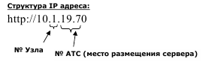

После этого на экране монитора появится окно входа в web-интерфейс

(Рис. 2.1).

№ АТС (место размещения сервера)

№ Узла

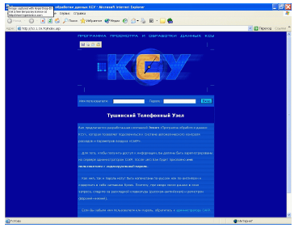

Рисунок 2.1 - Окно входа в web-интерфейс

В предназначенные для этого окна ввести имя пользователя и пароль

(присваиваются сетевым администратором) и нажать кнопку «Вход». Необходимо иметь в виду, что имя пользователя и пароль могут печататься

по-русски или по-английски и содержать в себе заглавные буквы. Поэтому, при вводе своих данных нужно следить за раскдадкой клавиатуры

(русская-английская) и регистром (верхний-нижний). После проверки

введенных данных открывается доступ к главной странице интерфейса

(Рис. 2.2).

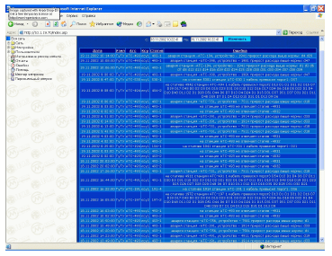

Рисунок 2.2 - Главная страница интерфейса

**Работа с базой данных**

Главная страница делится на две части. Левая часть представляет собой окно управления, с помощью которого пользователь выбирает интересующие его сведения и отсылает запросы к серверу. Правая часть предназначена для отображения информации.

**Сведения об ошибках**

При загрузке интерфейса первой появляется страница с отображением

ошибок, зафиксированных как в работе самой САКР, так и в параметрах и

расходах воздуха по всему узлу. В верхней части страницы задан промежуток времени, за который были отображены сведения. Если необходимо изменить границы времени, то нужно, сохраняя формат, вписать в соответствующие поля новые даты и нажать кнопку «Изменить».

В таблице представлена следующая информация:

• дата и время обнаружения ошибки;

• характер неисправности.

Типичный формат сообщения об ошибке:

«авария станция – АТС-194, устройство – 1941 прирост расхода выше

нормы: D4 d29».

Расшифровка:

1. Авария на АТС-194

2. Устройство -1941 – распределительный статив №1

3. Датчики с порядковыми номерами 4 и 29 зафиксировали превышение относительного предела расхода.

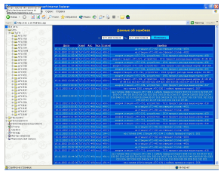

Рисунок 2.3 - Окно управления (левое), названия АТС входящих в узел

**Данные с АТС**

Окно управления (левое) сконфигурировано по принципу «дерева».

Для того, чтобы раскрыть дерево, нужно нажать на значок «+» у ствола.

Нажмем на значок «+» у названия узла и раскроем дерево. Внутри располагаются названия АТС, входящих в узел (Рис. 2.3).

Выделим курсором название любой АТС, например АТС-945,- тогда в

правом (информационном) окне мы сможем увидеть данные по расходам

и регламентным работам на всех кабелях данной АТС (Рис. 2.4).

Под форматом даты указано, сколько записей удовлетворяет запросу.

В данном случае, в таблице за один раз представлены 10 записей. Остальные можно увидеть, «кликнув» на их порядковые номера или на

стрелки под сообщением о количестве записей. Количество можно изменить, нажав на стрелку под заголовком «Количество записей», выбрав

количество записей из предложенного списка и нажав кнопку «Пересчитать».

Нажатие наименования поля приводит к сортировке по данному полю.

Повторное нажатие наименования поля приводит к обратной сортировке

по данному полю. Кроме этого, поддерживаются вложенные сортировки.

Например, мы отсортировали информацию по полю «Статив» - теперь в

этом поле все стативы будут выстроены по порядковому номеру, от первого к последнему, независимо от других параметров. После этого проведем сортировку по полю «Дата». Теперь это поле становится главным, и

вся информация выстраивается по дате поступления. Однако, внутри каждой даты сохраняется сортировка по полю «Статив».

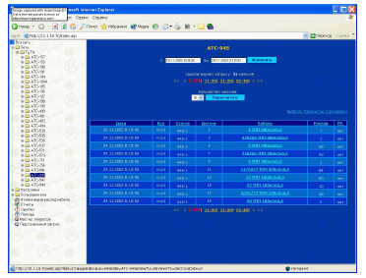

Рисунок 2.4 - Информационное окно (правое), данные по расходам и

регламентным работам на всех кабелях данной АТС

**Данные о расходах воздуха**

Нажмем на значок «+» у названия АТС-945 и раскроем дерево (Рис. 2.5,

Рис. 2.6).

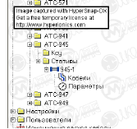

Рисунок 2.5 - Названия АТС

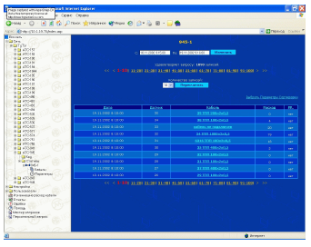

Рисунок 2.6 - Данные по расходам воздуха во всех кабелях статива 945-1

На данной АТС всего один статив под номером 945-1. Другие стативы

обозначались бы как 945-2, 945-3 и т.д. В «дерево» статива вложена информация по расходам воздуха в кабелях и его параметрам.

Выделим параметр «Кабели». В окне справа (Рис. 2.6) будут отображены

данные по расходам воздуха во всех кабелях статива 945-1. В таблице

представлена следующая информация:

- дата поступления сведений;

- порядковый номер датчика;

- название и марка кабеля, подключенного к этому датчику;

- расход воздуха в кабеле (сотые доли л/мин.);

- находится ли кабель на регламентных работах (РР.) – да или нет.

Если курсором мыши «кликнуть» на название кабеля, то откроется дополнительное окно с подробными характеристиками данного кабеля (Рис.

2.7). Если в этом окне «кликнуть» на надпись «Последние 10 записей», то

мы увидим графическое и цифровое отображение последних 10-ти

измерений расхода воздуха (Рис. 2.8).

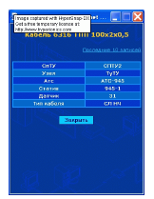

Рисунок 2.7 - Дополнительное окно с подробными характеристиками

данного кабеля

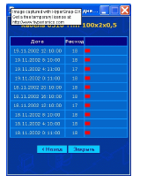

Рисунок 2.8 - Цифровое отображение последних 10-ти измерений

расхода воздуха

**Данные о параметрах воздуха**

Выделим курсором поле «Параметры». В окне справа (Рис. 2.9) будут

отображены данные о физических параметрах воздуха во всех кабелях

статива 945-1.

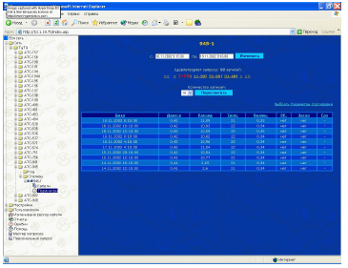

Рисунок 2.9 - Данные о физических параметрах воздуха во всех кабелях

статива 945-1

В таблице представлена следующая информация:

- дата поступления сведений;

- давление воздуха в стативе;

- общий расход;

- температура воздуха;

- влажность воздуха в магистрали;

- сведения о регламентных работах;

- сведения о затоплении шахты.

**Микросервер КСУ**

Ранее отмечалось, что получить архивные данные о расходах и физических параметрах воздуха можно, выделив в окне запроса название АТС. Также можно раскрыть последовательно дерево АТС и дерево выбранного статива и выделить ссылку «кабели» или «параметры» (Рис. 2.5).

Помимо этого, Web-интерфейс предлагает пользователю дополнительные возможности.

Система управления распределительного статива спроектирована таким образом, что при подключении к корпоративной сети он представляет собой Web узел со своим электронным адресом. Таким образом, пользователь может обратиться непосредственно к РС и увидеть интерфейс,

который носит имя «Микросервер КСУ».

Микросервер КСУ предлагает следующие сервисы:

1. Просмотр текущих данных о расходах и физических параметрах

воздуха;

1. Просмотр архивных данных за прошедшую неделю, которые хра-

нятся в памяти в самого РС;

1. Просмотр и изменение любых настроек РС;
2. Средства анализа информации.

При работе с Web-интерфейсом базы данных, достаточно, раскрыв «дерево» нужной АТС, выделить курсором интересующий статив (Рис. 2.5). После этого откроется новое окно, в котором будет отображена главная страница Микросервера КСУ (Рис. 2.10).

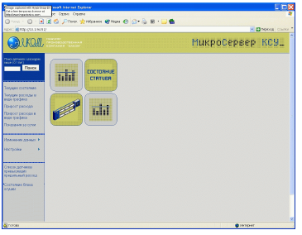

Рисунок 2.10 - Главная страница Микросервера КСУ

**Работа с Микросервером КСУ**

Микросервер КСУ структурно напоминает Web-интерфейс базы данных: точно также левая часть страницы представляет собой окно запроса, а информация отображается в правой части страницы.

**Текущее состояние**

Выделим курсором мыши первую ссылку - «Текущее состояние»

(Рис. 2.11)

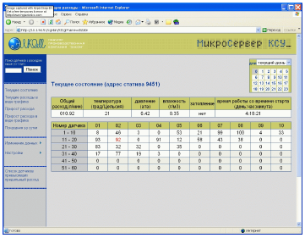

Рисунок 2.11 - Окно «Текущее состояние»

В таблицах представлена информация о расходах и физических параметрах воздуха на текущий момент. Размерность физических параметров

указана в таблице, размерность расхода воздуха – сотые доли л/мин.

Красным цветом выделяются датчики, которые зафиксировали превышение абсолютного предела расхода.

Как было сказано, при открытии страницы в таблицах отображается

текущая информация. Однако, есть возможность просмотра данных за

любой день и час в течение прошедшей недели.

В верхнем правом углу страницы располагается таблица, с помощью

которой пользователь задает тот день и час, за которые он хотел бы получить данные. Цифры от 0 до 23 означают давность информации. Например, выделив курсором цифру «15», мы увидим сведения, полученные сегодня, но 15 часов назад. Для того, чтобы выбрать день, нужно нажать на стрелку в строке «Дни» и указать день из предложенного списка (Рис. 2.12), после этого выделить час и информация в таблице будет обновлена. Эта же процедура используется и далее.

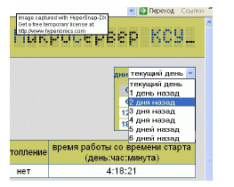

Рисунок 2.12 - Просмотр данных за любой день и час в течение прошедшей

недели

**Текущие расходы в виде графика**

Эта функция полезна для наглядного представления текущих расходов

одновременно во всех кабелях статива.

Выделим ссылку «Текущие расходы в виде графика» Тогда в информационном окне отобразится искомый график (Рис. 2.13).

По горизонтальной оси представлены значения расходов воздуха, а по

вертикальной оси – порядковые номера датчиков. Пунктирная линия означает абсолютный предел расхода, установленный для каждого датчика.

Таким образом, можно очень легко оценить, какой из кабелей находится в аварийном состоянии.

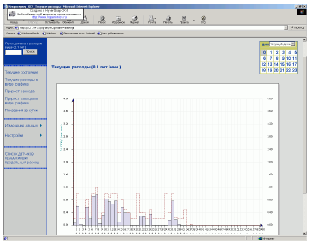

Рисунок 2.13 - Окно текущих расходов в виде графика

**Прирост расхода**

Выделим ссылку «Прирост расхода». В окне отобразится таблица

(Рис. 2.14). В таблице приведены данные о приростах расхода воздуха по всем кабелям выбранного статива в сотых долях л/мин. Исходную точку для

вычисления прироста расхода выбирает пользователь. В верхнем правом

углу размещаются цифры от 0 до 6. На Рис. 2.14 выделена цифра 0, поэтому в таблице отображается прирост расхода за последние сутки (т.е. от 00 час сегодняшнего дня до момента запроса данной информации). Выделив цифру 2 получим прирост за последние двое суток и т.д. Выделение цифр можно производить либо курсором мыши, либо нажатием слова «Дальше», которое передвигает курсор на следующую позицию. В таблице могут встретиться отрицательные значения. Это означает уменьшение расхода.

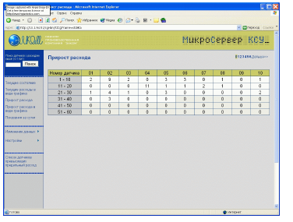

Рисунок 2.14 - Окно «Прирост расхода»

**Прирост расхода в виде графика**

Данная функция является графическим представлением предыдущих

данных и служит для более удобного и быстрого восприятия информации. Здесь по вертикальной оси отложены расходы воздуха в л/мин, а по горизонтальной оси – номера датчиков (Рис. 2.15). Прирост расхода каждого датчика отображается в виде столбика, направленного вверх относительно горизонтальной оси при росте расхода и направленного вниз при уменьшении расхода.

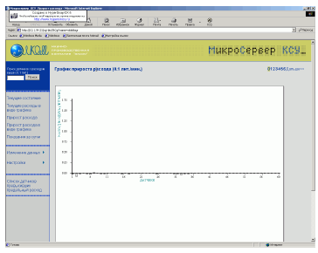

Рисунок 2.15 - Прирост расхода в виде графика

**Показания за сутки**

Данный сервис позволяет оценить поведение физических параметров

воздуха, его общий расход, а также состояние датчика затопления шахты

в течение последних суток от момента запроса (Рис. 2.16). Цифры в левом

крайнем столбце означают давность информации:

• верхняя строка (00:00) – текущий момент;

• вторая строка (00:01) – один час назад; и т.д.

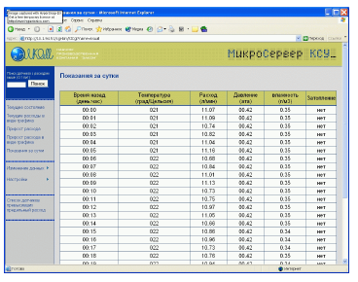

Рисунок 2.16 - Показания за сутки

**Изменение данных**

Параметр «Изменение данных» является общим и включает в себя более подробное меню для демонстрации физических параметров воздуха и

его расходов в динамике (Рис. 2.17).

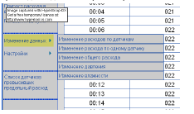

Рисунок 2.17 - Изменение данных

**Изменение расходов по датчикам**

Выделим ссылку «Изменение данных – Изменение расходов по датчикам». (Рис. 2.18)

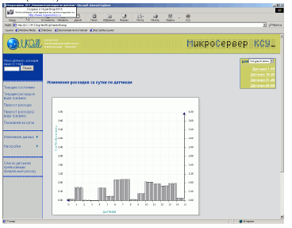

Рисунок 2.18 - Изменение расходов по датчикам

Информация представлена в виде графика, где начало координат находится справа. По вертикальной оси отложены показатели расхода воздуха в л/мин, а по горизонтальной оси– порядковые номера датчиков с 1-го по 15-й. На каждый датчик приходится восемь измерений расхода за

день (0-1 – первый датчик; 1-2 – второй датчик, и т.д.). Первое измерение –справа, последнее – слева. Выбор группы датчиков и дня производится в таблице, расположенной в верхнем правом углу окна.

**Изменение расхода по одному датчику**

Данная функция позволяет графически оценить динамику расхода

воздуха по любому датчику за любой день прошедшей недели. Номер

датчика и день выбираются в таблице, расположенной в правом верхнем

углу окна (Рис. 2.19).

По вертикальной оси графика отложены показатели расхода воздуха в

л/мин, а по горизонтальной оси – количество произведенных измерений.

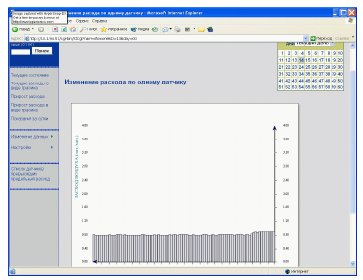

Рисунок 2.19 - Изменение расхода по одному датчику

**Изменение общего расхода**

На графике (Рис. 2.20) представлена динамика изменения расхода воз-

духа, прошедшего через статив за любой день минувшей недели.

Примечание. В общий расход не включаются датчики, помеченные

символом «к-», т.е. к которым не подключен воздуховод от кабеля.

Выбор дня производится как описано ранее.

В начале координат располагаются текущие данные.

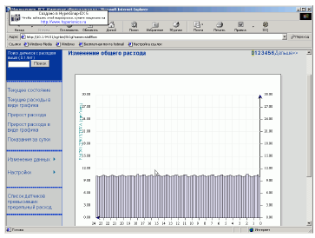

Рисунок 2.20 - Изменение общего расхода

**Изменение давления**

На графике (Рис. 2.21) представлена динамика изменения давления воз-

духа в стативе за любой день минувшей недели.

По вертикальной оси графика отложены показатели давления в атмосферах, а по горизонтальной, справа-налево, – время в часах.

В начале координат располагаются текущие данные. И далее, налево,

данные часовой давности, двухчасовой и т.д.

Выбор дня производится как описано ранее.

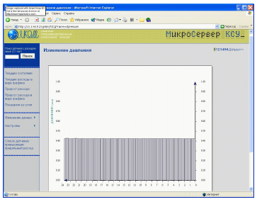

Рисунок 2.21 - Изменение давления

**Изменение влажности**

На графике (Рис. 2.22) представлена динамика изменения влажности

воздуха в стативе за любой день минувшей недели.

По вертикальной оси графика отложены показатели влажности в

г/куб.м, а по горизонтальной, справа-налево, – время в часах.

В начале координат располагаются текущие данные. И далее, налево,

данные часовой давности, двухчасовой и т.д.

Выбор дня производится как описано ранее.

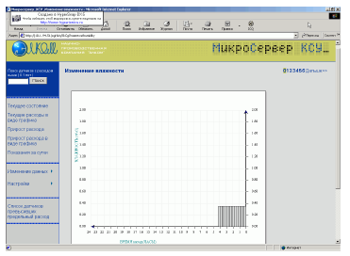

Рисунок 2.22 - Изменение влажности

**Настройки**

Параметр «Настройки» является общим и включает в себя более подробное меню для просмотра различных настроек РС, хранящихся в его

памяти (Рис. 2.23). Настройки РС устанавливаются как с клавиатуры самого

РС (см. «Руководство по эксплуатации РС», так и с помощью Микросервера КСУ, о чем будет сказано далее. Повторим, что рассматриваемый режим предназначен только для просмотра настроек.

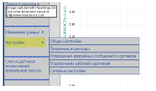

Рисунок 2.23 – Параметр «Настройки»

**Общие настройки**

В таблице представлены общие (основные) настройки РС, такие как

число кабелей, предельные значения физических параметров воздуха,

разрешения о прохождении аварийных сообщений. Разрешенные аварийные сообщения отображаются синим цветом, а запрещенные – зеленым.

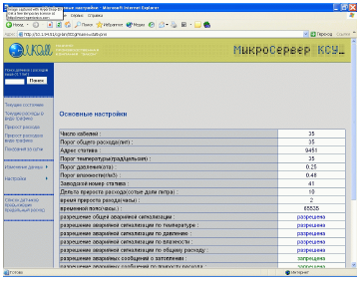

Рисунок 2.24 - Основные настройки РС

**Предельные расходы**

В таблице (Рис. 2.25) представлены значения абсолютного предела расхода воздуха по каждому кабелю в сотых долях л/мин.

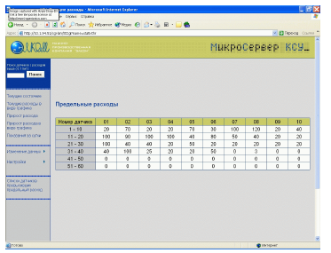

Рисунок 2.25 - Значения абсолютного предела расхода воздуха по каждому

кабелю в сотых долях л/мин

**Разрешения аварийных сообщений по датчикам**

В таблице (Рис. 2.26) содержится информация об установленных разрешениях на аварийные сообщения по расходу воздуха для каждого кабеля в отдельности. Знак «+» в таблице означает разрешение аварийных сообщений по данному кабелю и соответствует символу «ак+», установленному для данного кабеля на самом стативе. Знак «-» в таблице означает запрещение аварийных сообщений по данному кабелю и соответствует символу « ак-», установленному для данного кабеля на самом стативе.

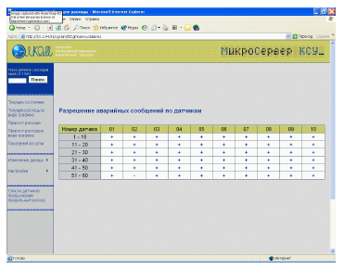

Рисунок 2.26 - Разрешения на аварийные сообщения по расходу воздуха для

каждого кабеля в отдельности

**Подключение кабелей к датчикам**

В таблице (Рис. 2.27) содержится информация о том, какие кабели подключены к каналу измерения (датчику расхода воздуха), а какие – нет.

Знак «+» в таблице означает, что кабель подключен и соответствует символу «к+», установленному для данного кабеля на самом стативе. Знак «-» в таблице означает, что кабель не подключен и соответствует символу «к-», установленному для данного кабеля на самом стативе.

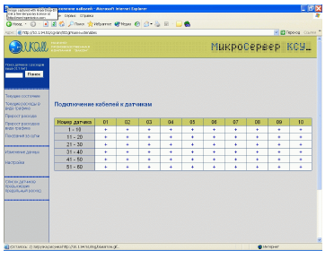

Рисунок 2.27 - Информация о кабелях подключенных к каналу измерения

(датчику расхода воздуха)

2.4 Алгоритм взаимодействия служб ГЦТ, организаций и частных лиц на присутствие представителей ГЦТЭ для осуществления технадзора на сети ГЦТ

Общие положения

Правила охраны линий и сооружений связи РФ вводятся для обеспечения сохранности действующих кабельных, радиорелейных и воздушных линий связи и линий радиофикации, а также сооружений связи, повреждение которых нарушает нормальную работу взаимоувязанной сети связи РФ, наносит ущерб интересам граждан, производственной деятельности хозяйствующих субъектов, обороноспособности и безопасности РФ.

Настоящие Правила являются обязательными для всех физических и юридических лиц независимо от их местонахождения, ведомственной принадлежности и форм собственности.

Особенности производства работ в пределах охранных зон линий связи и линий радиофикации

На производство всех видов работ, связанных с вскрытием грунта в охранной зоне линии связи или линии радиофикации на принадлежащем юридическому или физическому лицу земельном участке, заказчиком должно быть получено письменное согласие от предприятия, в ведении которого находится эта линия связи или линия радиофикации.

Письменное согласие должно быть получено также на строительные, ремонтные и другие работы, которые выполняются в этих зонах без проекта и при производстве которых могут быть повреждены линии связи и линии радиофикации.

Для выявления места расположения подземных сооружений связи в зоне производства указанных работ должно быть получено письменное разрешение в специально уполномоченных на то органах контроля и надзора.

Заказчик, производящий работы в охранной зоне кабельной линии связи, не позднее чем за 3 суток (исключая выходные и праздничные дни) до начала работ обязан вызвать представителя предприятия, в ведении которого находится эта линия, для установления по технической документации и методом шурфования точного местоположения подземных кабелей связи и других сооружений кабельной линии и определения глубины их залегания.

До обозначения трассы вешками и прибытия представителя предприятия, эксплуатирующего кабельную линию связи, проведение земляных работ не допускается.

По результатам работы по уточнению трассы кабельной линии связи или линии радиофикации составляется акт с участием представителя заказчика, представителя предприятия, эксплуатирующего линию связи или линию радиофикации, и, как правило, представителя предприятия - подрядчика, ведущего работы в охранной зоне. В акте указывается какие и в каком количестве вырыты шурфы, количество установленных вешек и предупредительных знаков, стадия работ, когда должен присутствовать представитель предприятия, эксплуатирующего кабельную линию связи или линию радиофикации. После подписания акта ответственность за сохранность установленных вешек и предупредительных знаков несет заказчик или подрядчик.

Заказчики, производящие работы в охранной зоне, не позднее чем за 3 суток (исключая выходные и праздничные дни) до начала работ сообщают телефонограммой предприятию, эксплуатирующему линию связи или линию радиофикации, о дне и часе начала производства работ, при выполнении которых необходимо присутствие его представителя.

Руководитель предприятия, эксплуатирующего линию связи или линию радиофикации, обязан обеспечивать в согласованные с заказчиком сроки своевременную явку своего представителя к месту работ для осуществления технического надзора за соблюдением мер по обеспечению сохранности указанных линий, а также сооружений связи и радиофикации.

В случае неявки на место работ представителя предприятия, эксплуатирующего линию связи или линию радиофикации, заказчик обязан в течение суток сообщить об этом телефонограммой руководителю данного предприятия.

Производить земляные работы в охранной зоне кабельной линии связи до прибытия указанного представителя запрещается. Расходы, связанные с простоем механизмов и рабочих из-за неявки представителя предприятия, эксплуатирующего кабельную линию связи или линию радиофикации, возмещаются этим предприятием по обоюдной договоренности либо в судебном порядке.

В случае отсутствия письменного согласия на проведение работ в охранной зоне линии связи или линии радиофикации либо нарушения требований настоящих Правил представитель предприятия, эксплуатирующего линию связи или линию радиофикации, имеет право потребовать прекращения работ с составлением соответствующего акта.

В аварийных случаях, требующих безотлагательных ремонтно- восстановительных работ в охранных зонах линий связи и линий радиофикации, допускается производить такие работы без предварительного согласования с представителями предприятий, эксплуатирующих линии связи и линии радиофикации, или владельцами линий связи и линий радиофикации при условии выполнения следующих требований:

1) одновременно с направлением рабочих на место аварии независимо от времени суток сообщается телефонограммой предприятиям, эксплуатирующим линии связи и линии радиофикации, о необходимости явки их представителей;

2) на месте производства ремонтно-восстановительных работ обязано неотлучно находиться ответственное за эти работы лицо, которое должно провести инструктаж производителей работ (мастеров, бригадиров и т.д.);

3) до прибытия к месту аварии представителя предприятия, эксплуатирующего линию связи или линию радиофикации, либо представителя владельца линии связи или линии радиофикации земляные работы в охранной зоне должны производиться ручным способом. При обнаружении подземного кабеля связи должна быть обеспечена его сохранность от повреждения;

4) прибывший на место аварии представитель предприятия, эксплуатирующего линию связи или линию радиофикации, обязан указать место расположения линейных сооружений связи, определить меры по обеспечению их сохранности и присутствовать до полного окончания работ.

В случае обнаружения при выполнении земляных работ кабельных линий связи, не обозначенных в технической документации, необходимо прекратить земляные работы, принять неотложные меры по предохранению обнаруженных подземных кабелей связи от повреждений и вызвать на место работ представителя предприятия, эксплуатирующего эти линии связи.

В случае повреждения кабельной линии связи или линии радиофикации организация, осуществляющая строительные работы, обязана немедленно сообщить о повреждении предприятию, эксплуатирующему линию связи или линию радиофикации, владельцам этих линий либо ближайшему предприятию связи, а также оказать помощь в быстрейшей ликвидации аварии, включая выделение рабочей силы и механизмов.

Предприятие связи в этом случае обязано в кратчайший срок принять меры по определению владельца кабельной линии связи или линии радиофикации и передать ему информацию об аварии.

Права и обязанности юридических и физических лиц, ведущих хозяйственную деятельность в охранных зонах линий и сооружений связи и линий и сооружений радиофикации

Юридическим и физическим лицам запрещается производить всякого рода действия, которые могут нарушить нормальную работу линий связи и линий радиофикации, в частности:

1) производить снос и реконструкцию зданий и мостов, осуществлять переустройство коллекторов, туннелей метрополитена и железных дорог, где проложены кабели связи, установлены столбы воздушных линий связи и линий радиофикации, размещены технические сооружения радиорелейных станций, кабельные ящики и распределительные коробки, без предварительного выноса заказчиками линий и сооружений связи, линий и сооружений радиофикации по согласованию с предприятиями, в ведении которых находятся эти линии и сооружения;

2) производить засыпку трасс подземных кабельных линий связи, устраивать на этих трассах временные склады, стоки химически активных веществ и свалки промышленных, бытовых отходов, ломать замерные, сигнальные, предупредительные знаки и телефонные колодцы;

3) открывать двери и люки необслуживаемых усилительных и регенерационных пунктов и радиорелейных станций, кабельных колодцев телефонной канализации, распределительных шкафов и кабельных ящиков, а также подключаться к линиям связи;

4) огораживать трассы линий связи, препятствуя свободному доступу к ним технического персонала;

5) самовольно подключаться к абонентской телефонной линии и линии радиофикации в целях пользования услугами связи;

6) совершать иные действия, которые могут причинить повреждения сооружениям связи и радиофикации (повреждать опоры, обрывать провода).

Ответственность за повреждения линий и сооружений связи, линий и сооружений радиофикации

В случае нарушения юридическими и физическими лицами настоящих Правил, повлекшего повреждение линий и сооружений связи, линий и сооружений радиофикации, представитель предприятия, в ведении которого находится поврежденная линия связи или линия радиофикации, проводит служебное расследование и составляет в присутствии представителя предприятия или физического лица, по вине которого произошло повреждение, акт о причинах происшествия. В акте указываются название предприятия, должность и фамилия виновного или фамилия и место жительства физического лица (виновника повреждения), характер, место и время происшествия.

Материальный ущерб, причиненный предприятию, в ведении которого находится линия связи или линия радиофикации, в результате обрыва или повреждения линии связи или линии радиофикации, исчисляется по фактическим расходам на их восстановление и с учетом потери тарифных доходов, не полученных этим предприятием за период прекращения действия связи.

Материальный ущерб подлежит возмещению виновным лицом в добровольном порядке, а при наличии разногласий - в судебном порядке.



Рисунок 2.28 - Схема взаимодействия служб ГЦТ, организаций и частных лиц на присутствие представителей ГЦТЭ для осуществления технадзора на сети ГЦТ